 | ΔΙΕΘΝΕΣ ΠΑΝΕΠΙΣΤΗΜΙΟ ΤΗΣ ΕΛΛΑΔΟΣ  ΣΧΟΛΗ ΤΕΧΝΟΛΟΓΙΑΣ ΓΕΩΠΟΝΙΑΣ, ΤΕΧΝΟΛΟΓΙΑΣ ΤΡΟΦΙΜΩΝ ΚΑΙ ΔΙΑΤΡΟΦΗΣ  ΤΜΗΜΑ ΤΕΧΝΟΛΟΓΩΝ ΓΕΩΠΟΝΩΝ  ΚΑΤΕΥΘΥΝΣΗ ΖΩΙΚΗΣ ΠΑΡΑΓΩΓΗΣ  http://agriculturaltechnology.teithe.gr/  http://www.ap.teithe.gr/ | 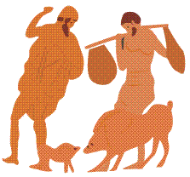

ΑΛΕΞΑΚΗΣ ΚΩΝ. ΝΙΚΟΛΑΟΣ

ΠΤΥΧΙΑΚΗ ΕΡΓΑΣΙΑ ΜΕ ΘΕΜΑ « ΟΙ ΜΕΛΙΣΣΟΚΟΜΙΚΕΣ ΕΡΓΑΣΙΕΣ ΑΝΑ ΕΠΟΧΕΣ ΤΟΥ ΕΤΟΥΣ»

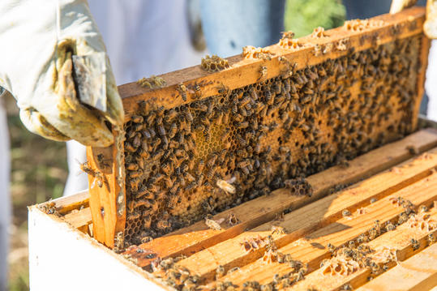

ΕΠΙΒΛΕΠΟΥΣΑ ΚΑΘΗΓΗΤΡΙΑ: κα. Κυρίτση Σταυρούλα

ΘΕΣΣΑΛΟΝΙΚΗ 2020

Πίνακας Περιεχομένων

1. Πρόλογος 3
2. Περίληψη 5
3. Η μέλισσα και τα παράγωγα προϊόντα της 6
3.1 Τα παράγωγα προϊόντα της μέλισσας 6
3.1.1 Το Μέλι 6
3.1.2 Η Γύρη 8
3.1.3 Η Πρόπολη 9
3.1.4 Ο Βασιλικός πολτός 10
3.1.5 Το Κερί 11
3.1.6 Το Δηλητήριο 12
4. Η Μελισσοκομία στην Ελλάδα 13
4.1 Η ελληνική μελισσοκομία αναλυόμενη σε αριθμούς 14
4.2. Η Παραγωγή μελιού στην Ελλάδα 15
5. Οι Μελισσοκομικοί Χειρισμοί 16
6. Οι Εποχιακοί Χειρισμοί 18
6.1 Χειρισμοί αργά το χειμώνα – νωρίς την άνοιξη 18
6.2 Οι Χειρισμοί την άνοιξη 23
6.3 Χειρισμοί το καλοκαίρι 27
6.4 Χειρισμοί το φθινόπωρο 32
6.5 Χειρισμοί τον Χειμώνα 36
7. Συμπεράσματα 38
8. Παραρτήματα 39
8.1 Πίνακες 39
8.2 Φωτογραφίες 39
9. Πηγές 41
9.1. Βιβλιογραφία: 41
9.2. Ιστότοποι: 41

1. Πρόλογος

Η εργασία αυτή διενεργήθηκε στην Κατεύθυνση Ζωικής Παραγωγής του Τμήματος Τεχνολόγων Γεωπόνων της Σχολής Τεχνολογίας Γεωπονίας, Τεχνολογίας Τροφίμων και Διατροφής του Αλεξάνδρειου Τεχνολογικού Εκπαιδευτικού Ιδρύματος Θεσσαλονίκης, στην εκπόνηση της πτυχιακής εργασίας με θέμα «Οι μελισσοκομικές εργασίες ανά εποχές του έτους».
Πραγματοποιώντας ένα τετραετές πρόγραμμα σπουδών στην κατεύθυνση της ζωικής παραγωγής του Τμήματος Τεχνολόγων Γεωπόνων της Σχολής Τεχνολογίας Γεωπονίας, Τεχνολογίας Τροφίμων και Διατροφής του Αλεξάνδρειου Τεχνολογικού Εκπαιδευτικού Ιδρύματος Θεσσαλονίκης, ένα από τα πιο ενδιαφέροντα και ευχάριστο μαθήματα ήταν αυτό της Μελισσοκομίας. Ένα μάθημα το οποίο στο άκουσμά του μπορεί να νομίζει κανείς ότι δεν έχει πολλά να προσφέρει και να μην παρακινεί τόσο πολύ τους φοιτητές να το παρακολουθήσουν, αλλά όλοι μετά το πέρας του εξαμήνου έχουν να λένε τα καλύτερα λόγια για αυτό το μάθημα και να είναι γεμάτοι πληροφορίες σχετικά με το θέμα αυτό.
Σε προσωπικό επίπεδο, όντας άτομο το οποίο έχει ακούσει από μικρή ηλικία για την τέχνη της μελισσοκομίας και το πόσο σημαντικές είναι οι μέλισσες για τον άνθρωπο, αποφάσισα το αντικείμενο της πτυχιακής μου εργασίας να είναι πάνω στο μάθημα της μελισσοκομίας και πιο συγκεκριμένα στις μελισσοκομικές εργασίες ανά εποχές του έτους.
Στην εργασία αυτή καταβάλλεται μια προσπάθεια για την αναλυτική περιγραφή των μελισσοκομικών χειρισμών που πρέπει να ακολουθεί ένας μελισσοκόμος με βάση την εποχή του έτους. Αρχικά, γίνεται μια εισαγωγή στην γενική έννοια της μελισσοκομίας, ενώ στην συνέχεια ακολουθεί ο διαχωρισμός του έτους, σε 5 μελισσοκομικές εποχές. Έπειτα αναπτύσσονται οι μελισσοκομικές εργασίες που πρέπει να πραγματοποιούνται μέσα σε αυτές τις εποχές, ολοκληρώνοντας με τα συμπεράσματα που μπορούν να δοθούν, έπειτα από την ενασχόληση με το ανωτέρω θέμα.
Σκοπός της εργασίας αυτής είναι η προσφορά θεωρητικών και πρακτικών γνώσεων σε κάποιον που έχει σκοπό να ασχοληθεί ή και ασχολείται ήδη με την μελισσοκομία, αλλά και σε κάποιον που ενδιαφέρεται απλώς να αποκτήσει γνώσεις επί του συγκεκριμένου θέματος.

Τέλος θα ήθελα να εκφράσω τις θερμές ευχαριστίες μου στην οικογένεια μου για την στήριξη της καθ’ όλη τη διάρκεια των σπουδών μου, αλλά και στους καθηγητές του τμήματος μας για την προσπάθειά τους να μας μεταλαμπαδεύσουν τις γνώσεις τους και να ανοίξουν τους πνευματικούς μας ορίζοντες.

Αλεξάκης Κων. Νικόλαος
Θεσσαλονίκη, 2020

2. Περίληψη

Η μελισσοκομία αποτελεί έναν δυναμικό κλάδο της γεωργίας στη χώρα μας ο οποίος καλύπτει σχεδόν το 2 με 2.5% της ακαθάριστης αξίας της γεωργικής προαγωγής. Η ενασχόληση με τον κλάδο της μελισσοκομίας αποτελεί μια εξαίρετη εναλλακτική πηγή εισοδήματος για τους Έλληνες αγρότες και κάτω υπό ορισμένες συνθήκες μπορεί να αποτελέσει και κύριο επάγγελμα ενώ παράλληλα μπορεί να καταταχθεί και μεταξύ των πιο ενδιαφερόντων χόμπι. Η παραγωγή του μελιού στη χώρα μας συμμετέχει κατά 86% στο ακαθάριστο εισόδημα του μελισσοκόμου, πράγμα που σημαίνει ότι υπάρχουν τεράστια περιθώρια εκμετάλλευσης κυρίως της γύρης και του βασιλικού πολτού και δευτερευόντως των άλλων προϊόντων της κυψέλης. Πολύ σημαντικά βήματα που πρέπει να γίνουν προς την κατεύθυνση της ανάπτυξης του τομέα της μελισσοκομίας, αφορούν στην εκπαίδευση των μελισσοκόμων, αλλά και την ενημέρωση των καταναλωτών. Μείζονος σημασία είναι η στροφή προς τα άλλα προϊόντα της μέλισσας, με ταυτόχρονη βελτίωση των διαδικασιών παραγωγής μελιού για αύξηση της παραγωγής και μείωση του κόστους. Η μελισσοκομία ως παραγωγικός κλάδος ασκείται σε κάθε περιοχή της γης, όπου υπάρχει γεωργία και διαμορφώνει σε μικρό ή μεγάλο βαθμό το ύψος του αγροτικού εισοδήματος σε χιλιάδες οικογένειες. Για την αποδοτικότερη άσκηση της μελισσοκομίας, έχουν εκπονηθεί και βρίσκονται ήδη σε εξέλιξη αναπτυξιακά μελισσοκομικά προγράμματα Διεθνών Οργανισμών ή μεμονωμένων κρατών για τις χώρες του Τρίτου Κόσμου.

3. Η μέλισσα και τα παράγωγα προϊόντα της

Η μέλισσα ανήκει στα έντομα και πιο συγκεκριμένα από την τάξη των υμενόπτερων, που θεωρείται από όλα γενικά τα έντομα το πιο σπουδαίο για τον άνθρωπο αλλά και για τη φύση. Ζει στη Γη το λιγότερο 15 εκατομμύρια χρόνια και θεωρείται από τους πιο παλαιούς κατοίκους της Γης, που εξακολουθεί να υπάρχει ακόμη και σήμερα. Είναι από τα ελάχιστα είδη των εντόμων που ο άνθρωπος προσπάθησε να εκμεταλλευτεί, βλέποντας ότι θα είχε κάποιο οικονομικό όφελος. Οι μέλισσες είναι υπεύθυνες για το 60-70% της γονιμοποίησης των φυτών και τα τελευταία χρόνια έχουν απασχολήσει πολύ τους επιστήμονες λόγω της συνεχής τους μείωσης, καθώς η εξαφάνισή τους θα συνιστούσε απειλή για μεγάλο μέρος της ζωής στον πλανήτη. Στο είδος της μέλισσας ανήκουν τρεις βασικές ομάδες, κάθε μία από τις
οποίες έχει και μερικές φυλές. Η πρώτη ομάδα περιλαμβάνει τις μέλισσες της ανατολικής Ασίας με εκπρόσωπο τη μέλισσα την ινδική. Η δεύτερη ομάδα είναι η αφρικανική και η τρίτη ομάδα είναι η ευρωπαϊκή, που περιλαμβάνει πάνω από δέκα φυλές.

3.1 Τα παράγωγα προϊόντα της μέλισσας

Η μέλισσα παράγει έξι θαυμάσια προϊόντα που χρησιμοποιεί ο άνθρωπος: μέλι, γύρη, πρόπολη, βασιλικό πολτό, κερί και το δηλητήριο. Τα πρώτα τρία για να τα παράγει χρησιμοποιεί πρώτες ύλες από τη φύση τις οποίες και συλλέγει, ενώ για να παραχθούν τα υπόλοιπα καταναλώνει τις πρώτες ύλες και παράγει τα προϊόντα από τους αδένες του σώματός της. Κάθε ένα προϊόν έχει ιδιαίτερη αξία στη διατροφή και στην υγεία του ανθρώπου διότι είναι μοναδικό στη σύσταση, στις ιδιότητες και στη βιολογική του αξία.

3.1.1 Το Μέλι

Το κύριο προϊόν που παράγει η μέλισσα είναι το μέλι. Προέρχεται από επεξεργασία του νέκταρ, των ανθών και από τους χυμούς που εκκρίνουν κάποια φυτά από τις μέλισσες. Έπειτα οι μέλισσες αναμιγνύουν αυτούς τους χυμούς και το νέκταρ των ανθών με ένζυμα που υπάρχουν στο στομάχι τους, τα αφυδατώνουν κάνοντας συνεχή αερισμό με τα φτερά τους και αφού η υγρασία πέσει κάτω από συγκεκριμένο ποσοστό δημιουργείται το μέλι. Το μέλι στην προϊστορική εποχή δεν ήταν απλά και µόνο η μοναδική γλυκαντική, και µε μεγάλη θρεπτική αξία, ουσία, αλλά είχε και πάρα πολλές άλλες χρήσεις στη φαρμακοποιία, στη μαγειρική και στην παρασκευή καλλυντικών. Η σύνθεση του μελιού είναι περίπλοκη. Το μέλι αποτελείται από 80% σάκχαρα και 13-20% υγρασία. Τα κύρια σάκχαρα είναι η γλυκόζη και η φρουκτόζη. Επιπλέον ουσίες που περιέχει το μέλι είναι οι παρακάτω:
- Ολιγοσακχαρίτες (σπουδαία πρεβιοτικά)
- Προβιοτικά (λακτοβάκιλλοι)
- Ένζυμα και αμινοξέα
- Οργανικά οξέα
- Βιταμίνες B, C
- Μέταλλα
- Πολυφαινόλες, φαινολικά οξέα, μονοτερπένια, βιοφλαβονοειδή (αντιμικροβιακά και αντιοξειδωτικά)

- Αντιμικροβιακές ουσίες (υπεροξείδιο του υδρογόνου, μεθυλγλυοξάλη, 3-φαινυλο- γαλακτικό οξύ)
- Αντικαρκινικές ουσίες (τριβουτυρίνη, τρι-υδροξυ- κετόνη ελληνικού θυμαρίσιου μελιού κλπ)
- p-κουμαρικό οξύ (ενεργοποιεί την αποτοξίνωση του οργανισμού ενεργοποιώντας τα γονίδια που εκφράζονται με τα ένζυμα του κυτοχρώματος Ρ450.

Το μέλι επίσης διαχωρίζεται σε πολλά είδη. Για παράδειγμα διάφοροι τύπου μελιού είναι το θυμαρίσιο, της πορτοκαλιάς, της ερείκης, του ηλίανθου, της καστανιάς, του βαμβακιού, της ακακίας, του πολύκομπου, το πευκόμελο, της ελάτης και της βελανιδιάς.
Η τιμή πώλησης στην Ελλάδα κυμαίνεται στα 7-15 €/κιλό λιανική, 3-4 €/κιλό χονδρική.

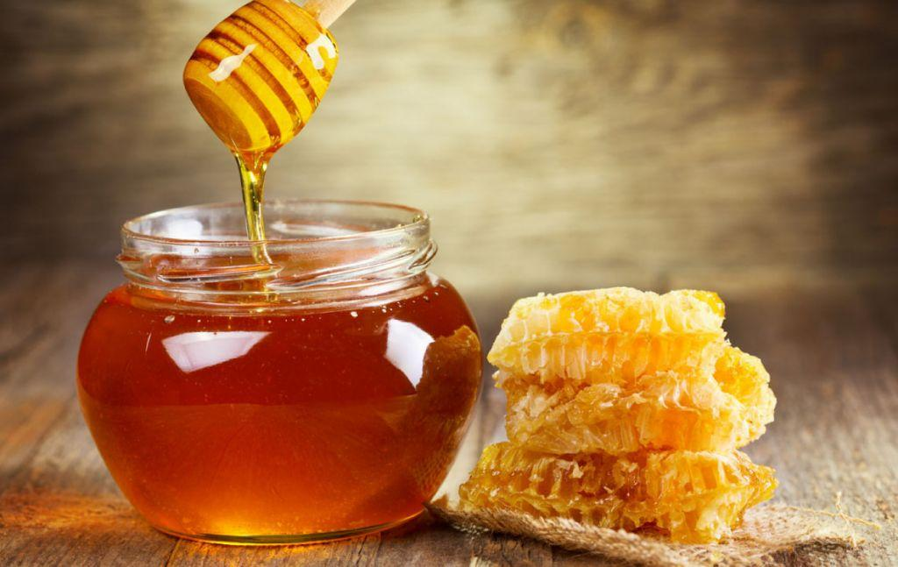

Εικόνα 1: Μέλι

3.1.2 Η Γύρη

Η γύρη είναι το προϊόν που συγκεντρώνουν οι μέλισσες από διάφορα λουλούδια. Είναι τα αναπαραγωγικά κύτταρα των φυτών. Οι μέλισσες πετούν από λουλούδι σε λουλούδι μαζεύοντας τα κύτταρα αυτά που είναι σαν σκόνη. Την πλάθουν σε μπαλάκια, την αποθηκεύουν προσωρινά στα πίσω τους πόδια και την μεταφέρουν στην κυψέλη. Με αυτήν
τρέφουν τον γόνο αλλά αποτελεί βασική τροφή και για τις ίδιες. Είναι η πλουσιότερη φυσική τροφή σε πρωτεΐνες, βιταμίνες, απαραίτητα αμινοξέα, ορμόνες, ένζυμα και άλλα χρήσιμα συστατικά για τη διατροφή μας. Αποτελεί πλούσια πηγή σε πρωτεΐνες, βιταμίνες, αμινοξέα και άλλες πολύ χρήσιμες ουσίες για τον άνθρωπο. Έχει θεραπευτικές ιδιότητες. Χρησιμοποιείται στη φαρμακοβιομηχανία, στη βιομηχανία καλλυντικών, στη διατροφή ανθρώπου και οικιακών ζώων, στην κατασκευή υποκατάστατων γύρης για τη διατροφή των μελισσών, σε διάφορες έρευνες για τις αλλεργίες, σε προγράμματα βελτίωσης φυτών και στην επικονίαση φρούτων και λαχανικών.
Η ποσότητα της γύρης που μπορεί να συλλέξει ένα μελίσσι το χρόνο είναι περίπου 20 κιλά, ενώ στο εμπόριο η λιανική τιμή της ανέρχεται στα 30€/ κιλό ενώ χονδρικά πωλείται στα 18-20€/ κιλό.

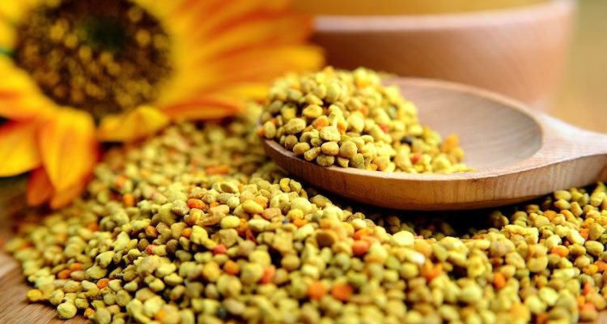

Εικόνα 2: Γύρη

3.1.3 Η Πρόπολη

Αποτελεί μια ρητινώδη κολλώδη ουσία που συλλέγεται από τις μέλισσες από διάφορα φυτά, κορμούς δέντρων και άλλα. Εμπλουτίζεται με κερί, γύρη, ένζυμα και άλλες ουσίες και χρησιμοποιείται από τις μέλισσες για να την στεγανοποίηση και την απολύμανση του εσωτερικού της κυψέλης αλλά και στην αποτροπή της ανάπτυξης μικροβίων. Η πρόπολη περιέχει ρητίνες και βάλσαμα 55% ,κερί 30%,αιθέρια έλαια 10%, γύρη 5%,φλαβονοειδή και φαινολικές ενώσεις.
Το χρώμα της πρόπολης διαφέρει ανάλογα από το φυτό το οποίο προέρχεται. Συνήθως το χρώμα της είναι καφέ σκούρο αλλά υπάρχουν και περιπτώσεις που μπορεί να είναι κίτρινη, πράσινη η ακόμα και μαύρη. Είναι αδιάλυτη στο νερό και διαλύεται μόνο σε αλκοόλ ενώ η θερμοκρασία επηρεάζει την σκληρότητά της. Σε θερμοκρασίες πάνω από 25 βαθμούς κελσίου είναι μαλακή ,εύκαμπτη και κολλά στα χέρια, ενώ σε θερμοκρασίες κάτω από 15 βαθμούς κελσίου γίνεται σκληρή και εύθραυστη. Έχει διάφορες φαρμακευτικές και θεραπευτικές ιδιότητες. Χρησιμοποιείται στη βιομηχανία καλλυντικών και ως αντιβακτηριδιακό, με τη μορφή βάμματος ή διαλύματος.
Στην Ελλάδα την βρίσκουμε στα 50 €/κιλό περίπου χονδρική και 10€/10g το εκχύλισμα.
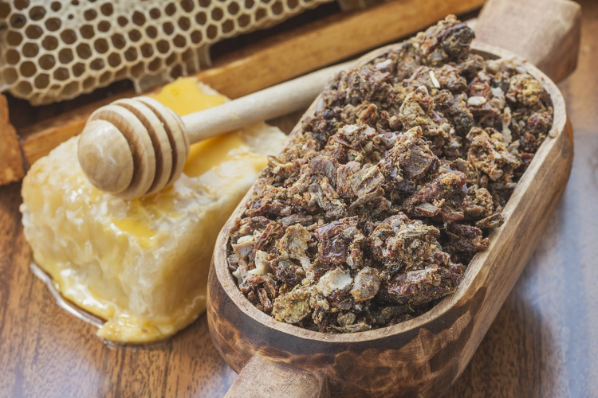

Εικόνα 3: Πρόπολη

3.1.4 Ο Βασιλικός πολτός

Ο βασιλικός πολτός είναι μια ουσία την οποία παράγουν οι μέλισσες για να θρέψουν τον γόνο αλλά και για να θρέψουν εξ ολοκλήρου με την ουσία αυτή τον γόνο που προορίζεται να γίνει βασίλισσα. Είναι μια κρεμώδης ουσία που εκκρίνεται από τους υποφαρυγγικούς αδένες των νεαρών εργατριών μελισσών. Στο Βασιλικό πολτό βρίσκεται ο καθοριστικός εκείνος παράγοντας που μετατρέπει τη μέλισσα από εργάτρια σε βασίλισσα.
Η μέση χημική του σύσταση είναι υγρασία 67%,πρωτεϊνη 12,5%,συνολικά λιπαρά οξέα 5%,συνολικά ζάχαρα 1% ,ανόργανα άλατα(τέφρα) 1% και λοιπά απροσδιόριστα 3,5% καθώς και βιταμίνες και ιχνοστοιχεία. Το χρώμα του βασιλικού πολτού έχει μεγάλη σημασία
γιατί αποτελεί δείκτη της φρεσκότητας και της καταλληλόλητας του. Ο φρέσκος πολτός έχει λαμπερό ασπριδερό χρώμα. Όταν όμως έρθει σε επαφή με τον αέρα ή εκτεθεί στο φως ,το χρώμα του μεταβάλλεται σε ανοιχτό κίτρινο και σκούρο γκρι. Η μεταβολή αυτή οφείλεται σε ένζυμα τα οποία οξειδώνουν κάποιες ουσίες του βασιλικού πολτού και τον καταστρέφουν. Χαρακτηρίζεται από ελαφρύ δριμύ άρωμα και υπόξινη γεύση που οφείλεται στο πολύ χαμηλό του ph(3,5-4,5).
Ο βασιλικός πολτός βοηθά στην αντιμετώπιση ρευματικών αρθρίτιδων, καθώς και τους γερασμένους και ταλαιπωρημένους οργανισμούς. Έχει πολύ καλά αποτελέσματα στην παιδιατρική. Βελτιώνει τη γενική διάθεση, αυξάνει την όρεξη για εργασία, βοηθά στην απόκτηση διανοητικής και σωματικής δύναμης. Ρυθμίζει την αρτηριακή πίεση και έχει αντισηπτικές και μικροβιοκτόνους ιδιότητες.
Η τιμή πώλησης του βασιλικού πολτού στην Ελλάδα είναι 60-80 €/10g λιανική και 1700 €/Kg χονδρική.
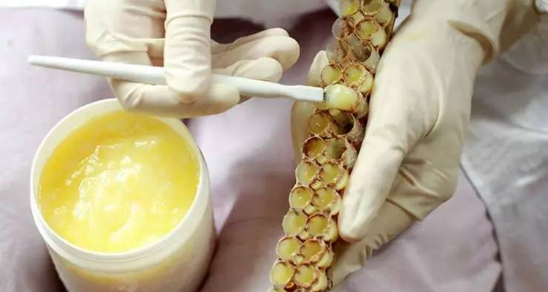

Εικόνα 4: Βασιλικός πολτός

3.1.5 Το Κερί

Το κερί είναι ένα ακόμη σημαντικό προϊόν της μέλισσας το οποίο εκκρίνεται σε λέπια και παράγεται από τους κηρογόνους αδένες της. Το πλάθει με τα πόδια και τις σιαγόνες και τους χρησιμεύουν για να κατασκευάζουν την κυψέλη τους.
Το κερί περιέχει πάνω από 300 ουσίες πολλές εκ των οποίων δεν μπορεί να τις συνθέσει ο άνθρωπος. Έχει ανακαλυφθεί ότι για την παραγωγή 1 κιλού κεριού οι μέλισσες πρέπει να καταναλώσουν 10 κιλά μέλι. Το κερί χρησιμοποιείται για το χτίσιμο των κυψελών με τεράστια ακρίβεια χωρίς να ξεφεύγει χιλιοστό. Μια κερήθρα στην κυψέλη ζυγίζει περίπου 130 γραμμάρια ενώ μπορεί να συγκρατεί αποθηκευμένα τρία κιλά μέλι και η τιμή του στην Ελλάδα κυμαίνεται 60-100 ευρώ/Kg χονδρική.
Τέλος, παρουσιάζει σημαντική θεραπευτική δράση, καθώς περιέχει αντιβιοτικές ουσίες και παρουσιάζει θεραπευτική δράση σε στοματικά προβλήματα και προβλήματα του ανώτερου αναπνευστικού συστήματος, όπως διαπιστώνουν Ρουμάνοι επιστήμονες.
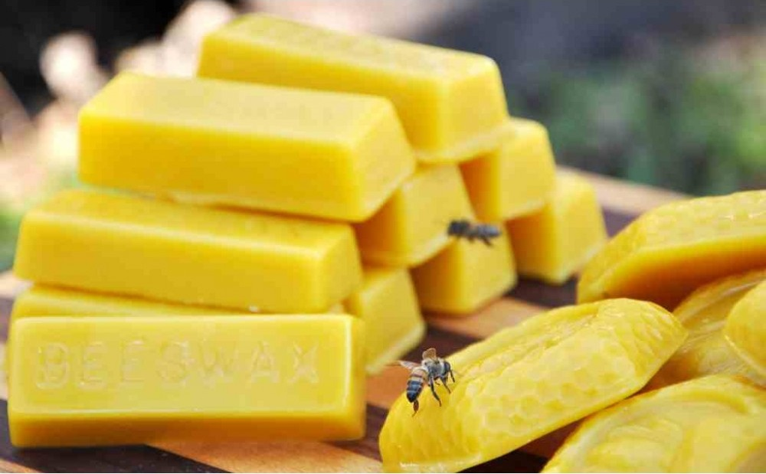
Εικόνα 5: Κερί

3.1.6 Το Δηλητήριο

Παράγεται στον αδένα της μέλισσας και αποθηκεύεται στη κύστη του δηλητηρίου. Είναι ένα πολυσύνθετο κοκτέιλ χημικών ουσιών, το οποίο επηρεάζει άμεσα την φυσιολογία ενός οργανισμού που θα δεχτεί το δηλητήριο. Περιέχει ένζυμα, πρωτεΐνες, πεπτίδια, μεταλλικές ουσίες, οργανικά οξέα, φορμικό οξύ, αντιβιοτικές ουσίες και κυστίνη.
Το δηλητήριο της μέλισσας παρουσιάζει θεραπευτικές ιδιότητες. Από την αρχαιότητα παρουσίαζε ιδιαίτερο ενδιαφέρον και μέχρι σήμερα γίνονται έρευνες για τις ιδιότητές του και την επίδρασή του στον οργανισμό μας με σκοπό την θεραπεία. Είναι πολύ δύσκολη η συλλογή του γιατί επηρεάζεται άμεσα το μελίσσι, διεγείροντας το να κεντρίσει μια επιφάνεια. Αποδυναμώνεται και στρεσάρεται. Στην χώρα μας η εκμετάλλευση του δεν έχει ακόμα αρχίσει.
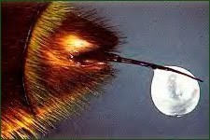
Εικόνα 6: Δηλητήριο της μέλισσας

4. Η Μελισσοκομία στην Ελλάδα
Η Ελλάδα είναι μία χώρα η οποία ανέκαθεν ασκούσε δυναμικά την μελισσοκομία. Η εξαιρετική χλωρίδα, οι περιβαλλοντικές αλλά και οι κλιματολογικές συνθήκες που επικρατούν στην χώρας μας, βοήθησαν πολύ στην ανάδειξη του κλάδου της μελισσοκομίας. Στη χώρα μας, σύμφωνα με την επεξεργασία των στοιχείων της Εθνικής Στατιστικής Αρχής (ΕΛΣΤΑΤ), όπως αναφέρεται σε έγγραφο της ελληνικής πρεσβείας από το Γραφείο Οικονομικών και Εμπορικών Υποθέσεων, ο αριθμός των κυψελών τύπου Langstroth που είναι εγκατεστημένες και εκτρέφονται ανέρχονται στις 1.502.239, ενώ στο ίδιο έγγραφο υπολογίζεται πως η ετήσια παραγωγή μελιού ανέρχεται στους 14.000 τόνους, την στιγμή που ο συνολικός αριθμός των μελισσιών της Ευρωπαϊκής Ένωσης είναι 8.777.000 και η χώρα μας κατέχει την τρίτη θέση με 15,72% μετά την Ισπανία και τη Γαλλία. Με τον κλάδο της μελισσοκομίας ασχολούνται περίπου 20.000 μελισσοκόμοι, οι οποίοι 7.000 από αυτούς θεωρούνται ως επαγγελματίες μελισσοκόμοι διότι έχουν στην κατοχή τους περισσότερες από 150 κυψέλες.
Το σύστημα εκτροφής που ακολουθούν οι μελισσοκόμοι στην Ελλάδα, κατά βάση είναι νομαδικό με μόνο ένα πολύ μικρό ποσοστό να είναι στατική μελισσοκομία κυρίως σε περιοχές της νησιωτικής Ελλάδας. Σύμφωνα με στοιχεία της Ευρωπαϊκής
Επιτροπής Γεωργίας και Αγροτικής Ανάπτυξης, η Ευρωπαϊκή Ένωση καταναλώνει περίπου 30% της παγκόσμιας κατανάλωσης μελιού.. Πιο συγκεκριμένα το 2007, κατανάλωσε 300 χιλιάδες τόνους, ενώ το 2015 η κατανάλωση αυξήθηκε στους 400 χιλιάδες τόνους. Η χώρα μας είναι η τέταρτη χώρα μέσα στην Ευρώπη που καταναλώνει το πιο πολύ μέλι, που αν αναλογιστεί κανείς ότι είναι μια μικρή χώρα, η θέση αυτή είναι εξαιρετικά σημαντική. Οι χώρες που βρίσκονται πάνω από την Ελλάδα σε αυτόν τον πίνακα είναι η Ισπανία, η Γερμανία και η Ρουμανία. (Πίνακας 1).
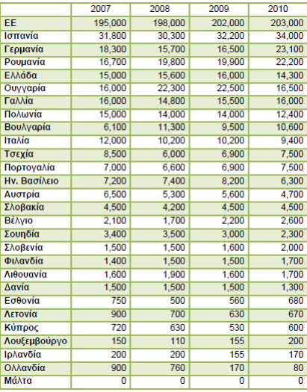
Πίνακας 1: Παραγωγή μελιού στην ΕΕ, 2007-2010 ( τόνοι)

4.1 Η ελληνική μελισσοκομία αναλυόμενη σε αριθμούς

Η μελισσοκομία πάντα έπαιζε ένα πολύ σημαντικό κομμάτι του πρωτογενούς τομέα παραγωγής στην Ελλάδα. Παράγονται περίπου 15.000 τόνοι μέλι, στατιστικό που αντιστοιχεί στο 15% της ΕΕ. Κατά μέσο όρο, η κατανάλωση κατά κεφαλήν ανέρχεται περίπου στο 1,5 κιλό την ίδια στιγμή που στην Αμερική η κατανάλωση μελιού ανέρχεται στα
400 γραμμάρια. Σύμφωνα με στατιστική έρευνα της Πανελλήνιας Συνομοσπονδίας Ενώσεων Αγροτικών Συνεταιρισμών (ΠΑΣΕΓΕΣ) το 2014, στην Ελλάδα υπάρχουν περίπου 23.000 μελισσοκόμοι, οι οποίοι έχουν στην κατοχή τους 1.600.000 κυψέλες. Το 45% των μελισσοκόμων αυτών είναι μέλη συνεταιριστικών οργανώσεων. Ένα μεγάλο μέρος των συνεταιρισμών είναι μέλη της Κοινοπραξίας Μελισσοκομικών Συνεταιρισμών Ελλάδας. Στην Ομοσπονδία Μελισσοκομικών Συλλόγων Ελλάδος υπάγονται περίπου 30 μελισσοκομικοί σύλλογοι. Στον παρακάτω πίνακα απεικονίζονται οι περιοχές που παρουσιάζουν μελισσοκομικό ενδιαφέρον στην Ελλάδα, ανά Περιφέρεια (ΠΑΣΕΓΕΣ, 2014).
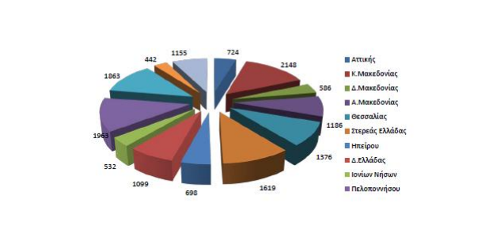
Πίνακας 2: Μελισσοκόμοι ανά περιφέρεια της Ελλάδος

Η μεγαλύτερη κινητικότητα στην χώρα μας παρατηρείται στην Χαλκιδική, στην οποία υπολογίζεται ότι το 1/5 της ελληνικής παραγωγής μελιού καλύπτεται από αυτή (Γραφείο Οικονομικών και Εμπορικών Υποθέσεων). Οι υπόλοιπες περιοχές που ακολουθούν είναι της Καβάλας, της Θάσου, της Φθιώτιδας, της Εύβοιας, των νησιών του Αιγαίου, της Αττικής, της Αρκαδίας, του Ηρακλείου και των Χανίων. Ενδιαφέρον παρουσιάζει η στατιστική όπου η Ελλάδα παρουσιάζει την μεγαλύτερη πυκνότητα σε
κυψέλες ανά τετραγωνικό χιλιόμετρο, τριπλάσιος αριθμός από όλες τις χώρες της Ευρωπαϊκής Ένωσης.

4.2. Η Παραγωγή μελιού στην Ελλάδα

Η ποσότητα του μελιού που παράγεται στην χώρα μας φτάνει στους 12 με 17 χιλιάδες τόνους ετησίως. Η μεγαλύτερη ποσότητα αυτού του μελιού προέρχεται από το πεύκο, όπου είναι πάνω από το 50% των συνολικών μελιών της χώρας.
Με ύψος 3.500 τόνους τον χρόνο, η Μακεδονία είναι η περιοχή στην Ελλάδα η οποία παράγει την μεγαλύτερη ποσότητα μελιού. Ακολουθεί η Πελοπόννησος με 3.400 τόνους ετησίως. Στον παρακάτω πίνακα φαίνονται αναλυτικά οι περιοχές με την μεγαλύτερη παραγωγή μελιού για τις χρονιές 2007 μέχρι 2009. (Πίνακας 3) (ΠΑΣΕΓΕΣ 2014).
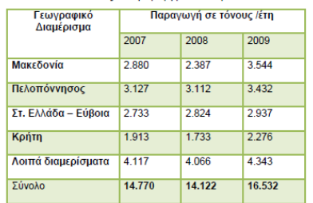
Πίνακας 3: Παραγωγή μελιού στην Ελλάδα

Η Ελλάδα σε έναν κατάλογο μελισσοσμηνών από 27 κράτη μέλη της ΕΕ, καταλαμβάνει τη δεύτερη θέση. Αναλυτικά από τις 13,985,091 κυψέλες, οι 1,502,239 συνολικά ανήκουν στην χώρα μας, δηλαδή ένα ποσοστό της τάξεως του 11%.Το μέλι στην ελληνική αγορά διατίθεται σύμφωνα με τα παρακάτω ποσοστά ως εξής:
- Πευκόμελο 60-65%
- Ελατόμελο 5-10%
- Θυμαρόμελο 10%
- Μέλι Άνθους 20-25%

5. Οι Μελισσοκομικοί Χειρισμοί

Η ενασχόληση με την μελισσοκομία και η παραγωγή του μελιού και των υπόλοιπων προϊόντων της κυψέλης δεν είναι μια απλή δουλεία που πραγματοποιείται αυτόματα από τις μέλισσες. Η επιτυχία ή αποτυχία των μελισσοκομικών δραστηριοτήτων έχει άμεση συσχέτιση με πολλούς παράγοντες. Οι παράγοντες αυτοί μπορεί να εξαρτώνται από τον καιρό μέχρι τους διάφορους χειρισμούς του μελισσοκόμου. Έτσι μέσα σε αυτό το εύρος παραγόντων, μερικούς απ’ αυτούς μπορεί να τους ελέγξει και να κατευθύνει ο μελισσοκόμος όπως θέλει, άλλους όμως δεν μπορεί, γιατί είναι έξω από τον έλεγχό του.
Ένας από τους πιο σημαντικούς παράγοντες που θα πρέπει να έχει συνέχεια στο μυαλό του ένας μελισσοκόμος είναι η επάρκεια της τροφής. Το νέκταρ, το μελίτωμα και η γύρη είναι πρώτες ύλες για την παρασκευή του μελιού και την εκτροφή του γόνου καθώς και για την διατροφή των μελισσών. Όταν τα μελίσσια βρίσκονται σε περιοχές στις οποίες δεν υπάρχει ανθοφορία, όχι μόνο δε θα αποδώσουν, αλλά κινδυνεύουν να πεθάνουν από την πείνα, αν ο μελισσοκόμος δεν τα τροφοδοτήσει ή δεν τα μεταφέρει σε περιοχή με καλή ανθοφορία. Η κατασκευή της κυψέλης που θα φιλοξενεί το σμήνος πρέπει να έχει κατασκευαστεί από καλό ξύλο, να τηρεί τις σωστές διαστάσεις και να είναι σωστά βαμμένη. Επίσης σημαντικό ρόλο παίζει το σθένος ενός μελισσιού και η διατήρηση άριστων βασιλισσών που ζουν μέσα σε αυτά. Όσο πιο δυνατό είναι ένα μελίσσι, τόσο πιο άμεσο θα είναι το όφελος του μελισσοκόμου καθώς η συγκομιδή της τροφής θα είναι μεγαλύτερη.
Η πρόληψη της σμηνουργίας, η αντικατάσταση βασιλισσών, η τοποθέτηση πατωμάτων κ.λ.π είναι εργασίες που μπορούν να γίνουν όλες μαζί με μία επέμβαση σε ένα μελισσοκομείο. Με τον τρόπο αυτό μειώνεται το κόστος παραγωγής καθώς υπάρχει και μείωση της εργασίας ανά κυψέλη. Έτσι γίνεται αντιληπτή η ανάγκη για επάρκεια χώρου τόσο μέσα στις κυψέλες όσο και στο χώρο του μελισσοκομείου. Για τον λόγο αυτό οι μελισσοκόμοι πρέπει να είναι ιδιαίτερα προσεκτικοί στην θέση στην οποία θα εγκαταστήσουν το μελισσοκομείο τους αλλά και το πώς θα διαμορφώσουν τον εσωτερικό χώρο της κάθε κυψέλης.
Τέλος κάθε χειρισμός που γίνεται από τον μελισσοκόμο πρέπει να γίνει στην κατάλληλη χρονική στιγμή. Μία επέμβαση, όσο σωστή και αν είναι και όσο επιμελημένα και αν γίνεται, δεν μπορεί να επιφέρει τα αναμενόμενα αποτελέσματα, αν δεν γίνει την κατάλληλη χρονική στιγμή. Ο έλεγχος των εχθρών και των ασθενειών και η επιθεώρηση των μελισσιών είναι και αυτές δύο από τις πιο σημαντικές δραστηριότητες που πρέπει να γίνονται στο κατάλληλο χρονικό σημείο.

6. Οι Εποχιακοί Χειρισμοί

Κάθε μελισσοκόμος πρέπει να είναι πάρα πολύ προσεκτικός κάθε φορά που θα έρθει η στιγμή να ελέγξει τα μελίσσια του και πρέπει ή χρειάζεται να κάνει κάποια επέμβαση στο μελίσσι για την αντιμετώπιση κάποιας ασθένειας, πρόληψη σμηνουργίας, τροφοδότηση του πληθυσμού με τροφή κ.ο.κ. Στην Ελλάδα λόγω του ότι υπάρχουν μεγάλες ποικιλομορφίες στις κλιματολογικές συνθήκες, είναι δύσκολο να δοθεί ακριβές χρονοδιάγραμμα των διαφόρων μελισσοκομικών χειρισμών. Για πρακτικούς λόγους λοιπόν οι χειρισμοί αυτοί χωρίζονται σε πέντε κατηγορίες:
- Αργά το χειμώνα – νωρίς την άνοιξη
- Άνοιξη
- Καλοκαίρι
- Φθινόπωρο
- Χειμώνα

6.1 Χειρισμοί αργά το χειμώνα – νωρίς την άνοιξη

Ο έλεγχος των αποθεμάτων της τροφής μέσα στη κυψέλη είναι ο κυριότερος λόγος που γίνεται η επιθεώρηση των μελισσιών αυτή την εποχή. Ο κίνδυνος των παγετών αλλά και ο κίνδυνος απώλειας μελισσιών από την πείνα δεν έχουν περάσει ακόμη. Η εκτροφή γόνου
έχει αρχίσει στα περισσότερα μελίσσια, οι πρώτες ανθοφορίες έχουν αρχίσει αλλά οι μέλισσες δεν είναι σε θέση να συλλέξουν τόση τροφή όση απαιτείται για την εκτροφή του γόνου. Έτσι τα αποθέματα τροφής τελειώνουν με γρήγορους ρυθμούς, ιδίως αν έχει προηγηθεί παρατεταμένη κακοκαιρία και ο κίνδυνος λιμοκτονίας είναι άμεσος. Οι εργασίες αυτής της χρονικής περιόδου ξεκινάν με την επιθεώρηση των μελισσών (Εικόνα 7).
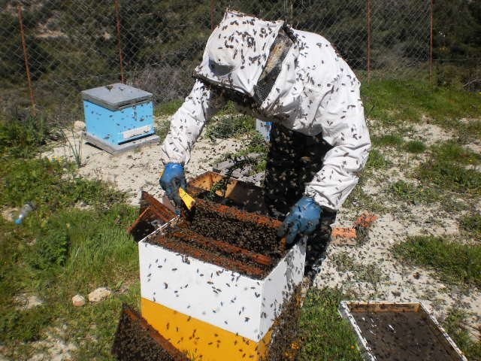
Εικόνα 7: Μελισσοκόμος κατά την επιθεώρηση μελισσιών

Παρόλο που αποφεύγεται η επιθεώρηση των μελισσών όταν ο καιρός είναι κρύος, αν γίνει σωστά, όχι μόνο είναι ακίνδυνος αλλά μπορεί να είναι και ωφέλιμος. Στην περίπτωση αυτή ο έλεγχος των αποθεμάτων τροφής γίνεται γρήγορα και εύκολα λόγω της σχηματισμένης μελισσόσφαιρας. Χωρίς να χρειαστεί να αφαιρεθούν πλαίσια, η διαπίστωση για το αν υπάρχει τροφή μπορεί να γίνει μόνο με μια ματιά. Η τροφή που θεωρείται ιδανικότερη για αυτή την εποχή είναι κηρήθρες με σφραγισμένο μέλι.
Είναι σημαντικό να γνωρίζουμε την προέλευση της τροφής, για να είμαστε σίγουροι ότι δεν υπάρχει κίνδυνος για μεταφορές ασθενειών στα τροφοδοτούμενα μελίσσια. Οι κηρήθρες λοιπόν μπορεί να προέρχονται από άλλο μελίσσι το οποίο έχει περίσσεια τροφής ή από την αποθήκη. Πεθαμένα μελίσσια μόλις εντοπισθούν πρέπει να απομακρύνονται από το μελισσοκομείο αφού γίνει γνωστή η αιτία του θανάτου. Αν ο θάνατος έχει προέλθει από μεταδοτική ασθένεια, τότε οι κηρήθρες καίγονται και το υπόλοιπο υλικό απολυμαίνεται. Το μέλι που υπάρχει πάει για ανθρώπινη κατανάλωση και όχι σε άλλα μελίσσια. Όπως και σε όλες τις εποχές, φροντίζουμε ώστε τα μελίσσια να έχουν στην διάθεσή τους καθαρό νερό.
Όταν επιθεωρούμε τα μελίσσια σε ζεστή, ηλιόλουστη ημέρα για να διαπιστώσουμε αν έχουν βασίλισσα, την ποσότητα τροφής και την κατάσταση του γόνου, κάνουμε αναδιάταξη των πλαισίων, δηλαδή τοποθετούμε τις κηρήθρες με μέλι που βρίσκονται στις άκρες τις κυψέλης ακριβώς δίπλα στις κηρήθρες που περιέχουν γόνο. Καθαρίζουμε τον πυθμένα των κυψελών και προσπαθούμε να τον διατηρούμε έτσι. Για να αποφύγουμε το ενδεχόμενο να κρυώσει ο γόνος στις εργασίες κατά την επιθεώρηση, την τροφοδοσία, τον καθαρισμό και την αναδιάταξη των κηρήθρων πρέπει να είμαστε προσεκτικοί αλλά και σύντομοι. Σε περίπτωση που εντοπίσουμε αδύναμο μελίσσι ή χωρίς βασίλισσα τότε το συνενώνουμε με κανονικό μελίσσι. Όσο αφορά τις ασθένειες που απειλούν αυτή την εποχή τα μελίσσια μας, οι σημαντικότερες είναι η βαρρόα (Εικόνα 8) και η νοζεμίαση (Εικόνα 9).
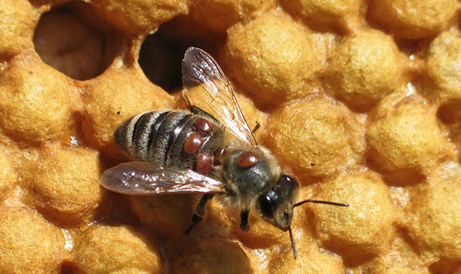

Εικόνα 8: Μέλισσα που έχει προσβληθεί από Βαρρόα

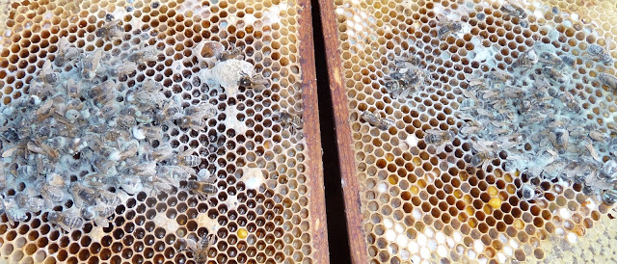

Εικόνα 9: Μελίσσι που έχει προσβληθεί από Νοζεμίαση

Έτσι προβαίνουμε ταυτόχρονα με την επιθεώρηση στην απαραίτητη για την εποχή αντιβαρροϊκή θεραπεία αλλά και στον έλεγχο για την νοζεμίαση. Οι τρόποι αντιμετώπισης
της βαρρόα διαχωρίζονται σε χημικούς και τεχνικούς τρόπους. Τα γνωστότερα και πιο διαδεδομένα χημικά σκευάσματα είναι αυτά με τις δραστικές ουσίες fluvalinate, coumaphos, amitraz, και flumethrin (Εικόνα 10).
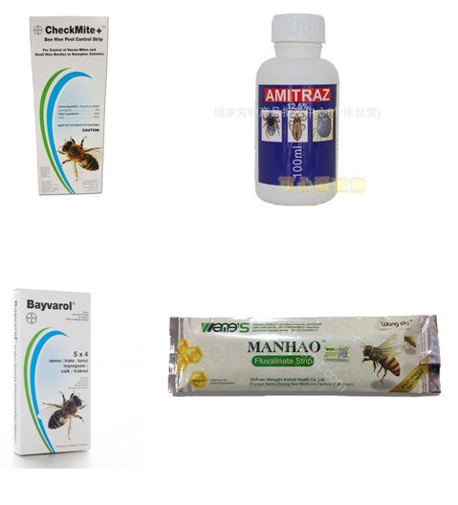

Εικόνα 10: Χημικά σκευάσματα με τις δραστικές ουσίες fluvalinate, coumaphos, amitraz και flumethrin

Φάρμακα διατίθενται σε διάφορες μορφές, υγρή, κρυσταλλική, γέλης, σκόνης, ταινίας. Μέθοδοι που χρησιμοποιούνται χωρίς τη χρήση φαρμάκων είναι το σκόνισμα των πλαισίων και των μελισσών με ζάχαρη άχνη και η χρήση πλαισίων κηφηνογόνου ως παγίδες για βαρρόα. Ολοκληρωτική εξάλειψη της βαρρόα είναι πρακτικά αδύνατη, αλλά σκοπός των διαφόρων μελισσοκομικών χειρισμών είναι η σημαντική μείωση του πληθυσμού του ακάρεου ώστε να μην επηρεάζει την εύρυθμη λειτουργία της κυψέλης.
Η διάγνωση για την νοζεμίαση, με την πρακτική μέθοδο από τον μελισσοκόμο συνίσταται στην αφαίρεση του κεφαλιού της μέλισσας και την εξέταση δια γυμνού οφθαλμού του εντέρου της πεπτικής οδού. Εάν το χρώμα είναι καφεκίτρινο τότε θεωρείται πως είναι κανονικό, εάν είναι άσπρο και διεσταλμένο αυτό σχετίζεται συχνά με μεγάλη μόλυνση από νοζεμίαση.
Η διάγνωση όμως πρέπει να γίνει σε ένα μελισσοκομικό εργαστήριο με την αποστολή δειγμάτων από τον ενδιαφερόμενο μελισσοκόμο. Αν κάποιο από τα μελίσσια είναι ετοιμοθάνατο λόγω πείνας, το ψεκάζουμε με λίγο χλιαρό σιρόπι (Εικόνα 11) για να ζωντανέψει και στην συνέχεια το εφοδιάζουμε με κηρήθρες μελιού τις οποίες έχουμε αποσφραγίσει. To ζαχαροζύμαρο (Εικόνα 12) προτιμάται έναντι του σιροπιού όταν ο καιρός είναι κρύος. Στα διώροφα μελίσσια, όταν ο πληθυσμός τους δεν είναι αρκετός να σκεπάσει τις κηρήθρες και των δύο ορόφων, αφαιρούμε τον έναν όροφο. Φροντίζουμε να μην υπάρχει υγρασία στις κυψέλες καθώς οι μέλισσες υποφέρουν πιο πολύ από την υγρασία παρά από το κρύο. Ολοκληρώνοντας τις εργασίες της εποχής αυτής, ετοιμάζουμε το μελισσοκομικό υλικό που δεν προλάβαμε να τελειώσουμε καθ’ όλη τη διάρκεια του χειμώνα.
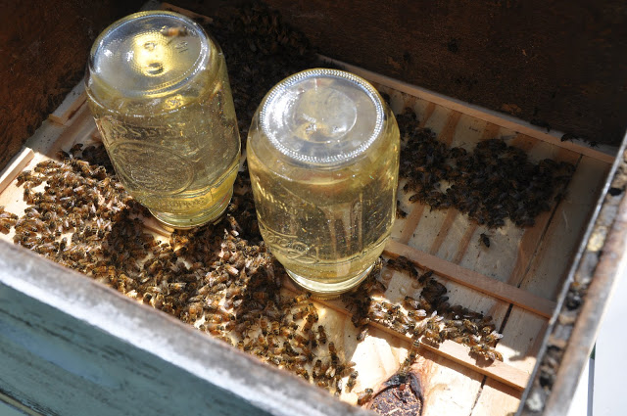

Εικόνα 11: Σιρόπι για τροφή μελισσών

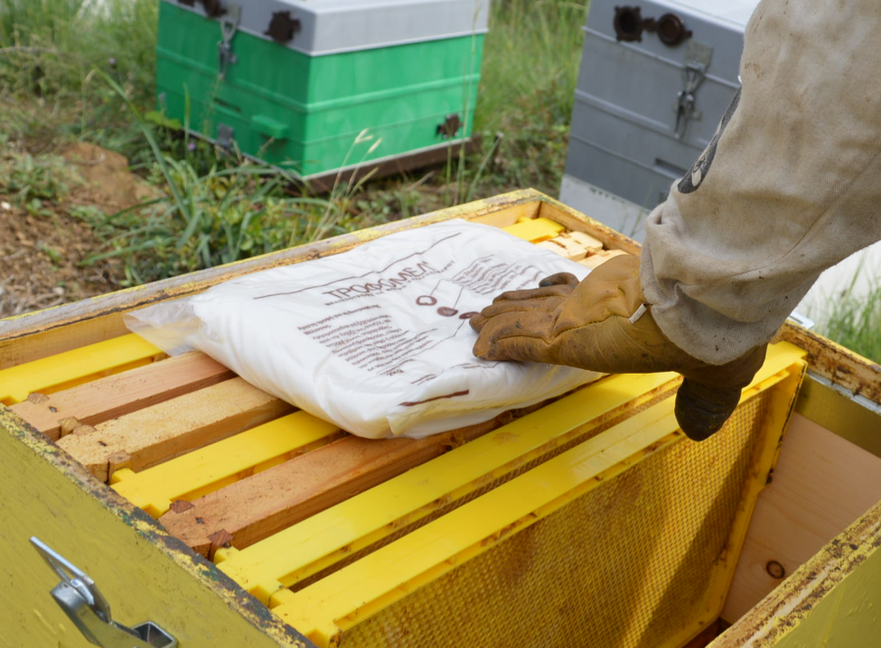
Εικόνα 12: Ζαχαροζύμαρο

6.2 Οι Χειρισμοί την άνοιξη

Οι μελισσοκομικοί χειρισμοί της άνοιξης είναι πολύ σημαντικοί διότι ο φόρτος εργασίας είναι πολύ μεγάλος και από αυτόν κρίνεται κατά πολύ η επιτυχία του μελισσοκομικού σχεδίου που έχει αποφασίσει να εφαρμόσει ο κάθε μελισσοκόμος για την χρονιά που ακολουθεί. Ο κίνδυνος των παγετών έχει περάσει και με την ανθοφορία που επικρατεί στο περιβάλλον οι μέλισσες αρχίζουν να συλλέγουν όλο και περισσότερο νέκταρ και γύρη, η έκταση της γονοφωλιας αρχίζει να επεκτείνεται ενώ συγχρόνως εκκολάπτονται όλο και πιο πολλές νέες εργάτριες.
Οι εργασίες του μελισσοκόμου ξεκινάνε με τον έλεγχο των αποθεμάτων τροφής, γιατί ο κίνδυνος απώλειας μελισσών από την πείνα είναι ακόμα μεγάλος. Εκτρέφεται πολύς γόνος με αποτέλεσμα η κατανάλωση τροφής να είναι αρκετά μεγάλη, πολλές φορές μεγαλύτερη από την τροφή που μπορούν να συλλέξουν οι μέλισσες. Τα μελίσσια επιθεωρούνται για την ύπαρξη βασίλισσας, την ποιότητα αλλά και την ποσότητα του γόνου, για τυχόν ασθένειες όπως είναι η νοζεμίαση, η αμερικάνικη σηψηγονία (Εικόνα 13) και η βαρρόα αλλά και για τυχόν βασιλικά κελλία σμηνουργίας (Εικόνα 14).

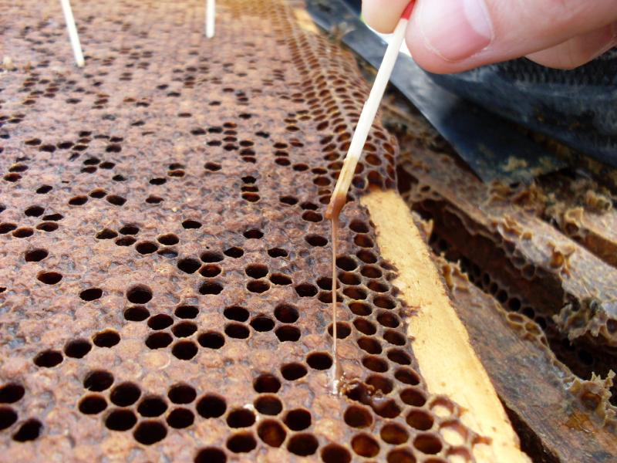

Εικόνα 13: Μελίσσι που έχει προσβληθεί από Αμερικάνικη Σηψηγονία

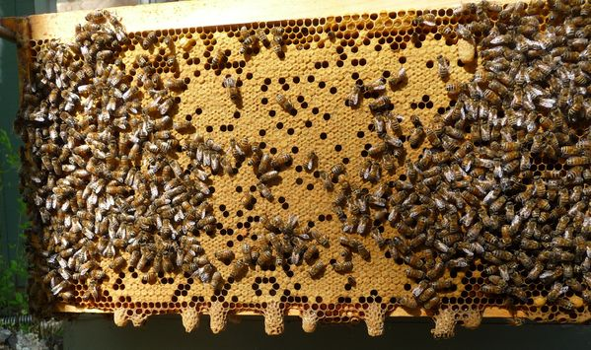

Εικόνα 14: Βασιλικά κελία σμηνουργίας

Αν διαπιστωθεί ότι κάποιο από τα μελίσσια πάσχει από κάποια από τις παραπάνω ασθένειες τότε κάνουμε την κατάλληλη θεραπεία. Για την αντιμετώπιση της νοζεμίασης και της βαρρόας τα βήματα αναφέρθηκαν στο προηγούμενο κεφάλαιο. Η Αμερικάνικη σηψηγονία είναι μία σοβαρή μεταδοτική ασθένεια του γόνου που τον σκοτώνει κατά το τέλος του προνυμφικού και στις αρχές του νυμφικού σταδίου. Προκαλεί σοβαρές ζημίες στην ελληνική μελισσοκομία και υπάρχουν νομοθετικά μέτρα για την καταπολέμησή της.
Ένας εύκολος και αρκετά διαδεδομένος τρόπος αντιμετώπισης είναι η τεχνητή σμηνουργία. Το προσβεβλημένο μελίσσι απομακρύνεται από το μελισσοκομείο τουλάχιστον 5 χιλιόμετρα μακρύτερα. Όλος ο πληθυσμός τινάζεται σε μία νέα κυψέλη 5 πλαισίων, στην οποία έχουν δοθεί 5 νέα πλαίσια, καθώς τα πλαίσια της προσβεβλημένης κυψέλης με το γόνο, το μέλι, τη γύρη καίγονται και η κυψέλη απολυμαίνεται. Το μελίσσι παραμένει ατάιστο για 2-3 ημέρες και στη συνέχεια τροφοδοτείται με σιρόπι. Το μελίσσι παραμένει σε αυτό τον απομονωμένο από το μελισσοκομείο χώρο για 12-18 μήνες, και επιθεωρείται συστηματικά για εμφάνιση της ασθένειας. Αν, μετά την πάροδο του χρόνου αυτού δεν εμφανίσει συμπτώματα Αμερικάνικης Σηψηγονίας, θεωρείται πλέον υγιές. Σε περίπτωση έντονης προσβολής με Αμερικάνικη σηψηγονία, σε μελίσσια ήδη εξασθενημένα, προτείνεται η άμεση καύση όλου του μελισσοσμήνους και του μελισσοκομικού υλικού που το φιλοξενεί (Εικόνα 15), πλην της κυψέλης που μπορεί να αποστειρωθεί με φλόγιστρο.

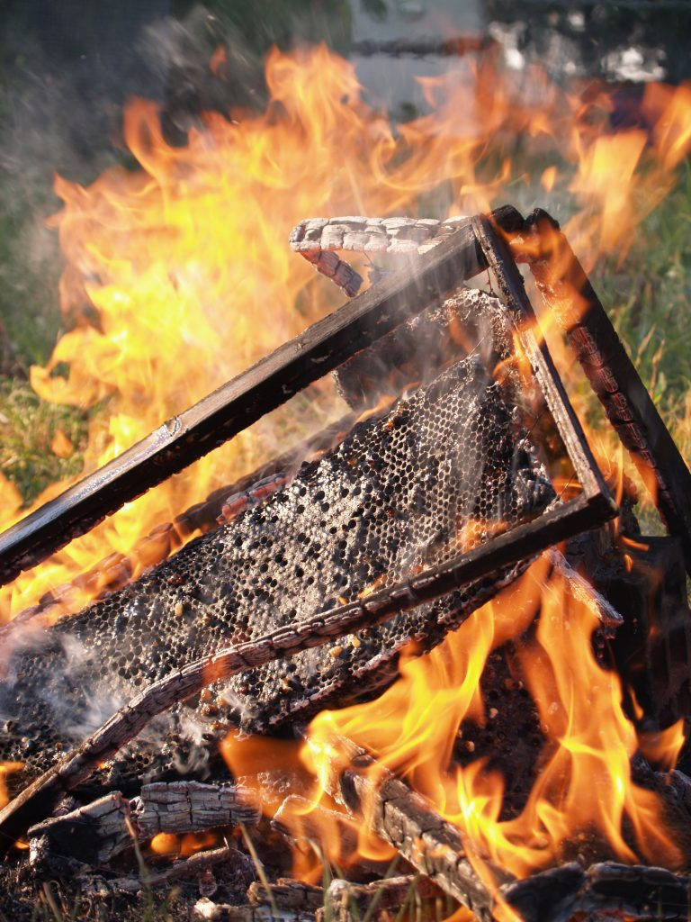
Εικόνα 15: Καύση μελισσοκομικού εξοπλισμού για αντιμετώπιση της Αμερικάνικης Σηψηγονίας

Οι μελισσοκομικές εργασίες της άνοιξης συνεχίζουν με την διεγερτική τροφοδότηση, όπου χρειαστεί με τροφές όπως είναι το σιρόπι και το ζαχαροζύμαρο. Τα αδύνατα μελίσσια ενισχύονται με την τοποθέτηση κηρήθρων με σφραγισμένο γόνο ο οποίο έχει παρθεί από δυνατά και υγιή μελίσσια. Αν βρούμε βασιλικά κελιά σμηνουργίας τότε πρέπει να προβούμε στην απαραίτητη καταστολή σμηνουργίας, ενώ συγχρόνως στα δυνατά μελίσσια εφαρμόζουμε μεθόδους για την πρόληψη της σμηνουργίας. Οι τρόποι με τους οποίους μπορούμε να καταστείλουμε την σμηνουργία είναι τρείς. Ο πρώτος και ασφαλέστερος είναι η γνωστή μέθοδος Ντεμαρί (Εικόνα 16).

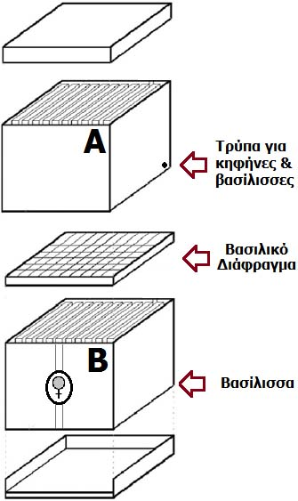
Εικόνα 16: Εφαρμογή της μεθόδου Ντεμαρί (Demaree)

Με την μέθοδο αυτή ξεχωρίζεται ο γόνος από τη βασίλισσα και μειώνεται ο συνωστισμός. Η βασίλισσα μεταφέρεται σε ένα άδειο πάτωμα, μαζί με ένα πλαίσιο στο οποίο περιέχεται ανοιχτός γόνος και τις μέλισσες που τον σκεπάζουν. Ο υπόλοιπος χώρος συμπληρώνεται με κτισμένες αλλά άδειες κηρήθρες ή και πλαίσια με φύλλα κηρήθρας. Με αυτόν τον τρόπο δίνεται στην βασίλισσα αρκετός χώρος για να ωοτοκήσει. Στην συνέχεια τοποθετείται το βασιλικό διάφραγμα και πάνω από αυτό τοποθετούνται τα υπόλοιπα πλαίσια του μελισσιού σε 1 ή 2 πατώματα και συμπληρώνεται ο χώρος με κτισμένες ή άκτιστες κηρήθρες.
Ο χωρισμός αυτός του γόνου από τη βασίλισσα είναι αρκετός για να σταματήσει η επιθυμία των μελισσών για σμηνουργία, χωρίς αυτό να σημαίνει ότι θα χαθεί η δύναμη του μελισσιού. Οι εργάτριες, που βρίσκονται στο πάνω πάτωμα, μετά τον χωρισμό θα αρχίσουν να χτίζουν βασιλικά κελιά από τον ήδη υπάρχοντα γόνο. Μετά το πέρας μιας εβδομάδας από την εφαρμογή της μεθόδου Ντεμαρί, γίνεται επιθεώρηση όλων των κηρήθρων του επάνω πατώματος και καταστρέφονται όλα τα βασιλικά κελιά. Το επάνω πάτωμα θα αρχίσει να γεμίζει μέλι, καθώς ο εργατικός γόνος θα αρχίσει να εκκολάπτεται. Το πλεονέκτημα αυτής της μεθόδου είναι ότι ο πληθυσμός του μελισσιού δεν μειώνεται και έτσι ο μελισσοκόμος
μπορεί να πάρει μέλι. Τα μειονεκτήματα είναι ότι θα πρέπει να βρεθεί βασίλισσα και ότι χρειάζεται αρκετός χρόνος και αρκετοί χειρισμοί.
Ο δεύτερος και πιο πρακτικός, αλλά όχι και τόσο ασφαλής, γνωστός σε όλους τους παλιούς Έλληνες μελισσοκόμους είναι η καταστροφή των βασιλικών κελιών. Κατά την εποχή που οι μέλισσες έχουν την τάση να σμηνουργούν, τα μελίσσια επιθεωρούνται προσεκτικά και αν υπάρχουν βασιλικά κελιά, καταστρέφονται όλα πριν σφραγισθούν. Οι επιθεωρήσεις πρέπει να επαναλαμβάνονται κάθε εβδομάδα μέχρι να παύσουν τα μελίσσια να κατασκευάζουν βασιλικά κελιά. Οι επιθεωρήσεις πρέπει να γίνονται με προσοχή και πρέπει να καταστρέφονται όλα τα κελιά.
Τέλος ο τρίτος τρόπος είναι η αφαίρεση της βασίλισσας. Ο μελισσοκόμος αφαιρεί την βασίλισσα και αφήνει το μελίσσι να βγάλει καινούργια. Με την απουσία της βασίλισσας από το μελίσσι διακόπτεται η παραγωγή γόνου, μέχρι η καινούργια βασίλισσα να αρχίσει να ωοτοκεί. Ο χειρισμός αυτός δεν συνιστάται, γιατί οι βασίλισσες που παράγονται δεν είναι καλής ποιότητας. Και οι τρεις αυτοί μέθοδοι λαμβάνουν χώρα κατά το τελευταίο στάδιο πριν την σμηνουργία.
Επιπλέον αντικαθιστούμε ελαττωματικές ή γερασμένες βασίλισσες, κάνοντας συστηματική παραγωγή βασιλισσών. Η πρόοδος κάθε μελισσιού είναι άμεσα συνδεδεμένη με την ποιότητα της βασίλισσας του. Τοποθετούμε πατώματα στα δυνατά μελίσσια με σκοπό την επέκταση της γονοφωλίας και την αποθήκευση τροφής ενώ επίσης στα δυνατά και υγιή μελίσσια τοποθετούνται και γυρεοπαγίδες για να χρησιμοποιηθεί η γύρη που συλλέγεται από τις μέλισσες στο μέλλον στην παρασκευή υποκατάστατων γύρης. Τέλος αντικαθιστούμε τα σπασμένα πλαίσια ή εκείνα που έχουν παλιές και μαύρες κηρήθρες, με πλαίσια που έχουν φύλλα κηρήθρας ή καλοκτισμένες κηρήθρες, χωρίζουμε τις μέλισσες για να πολλαπλασιάσουμε τα μελίσσια και είμαστε ιδιαίτερα προσεκτικοί στους ψεκασμούς με εντομοκτόνα, όταν μεταφέρουμε τα μελίσσια σε οπωρώνες.

6.3 Χειρισμοί το καλοκαίρι

Η εξασφάλιση αρκετού χώρου για την παραγωγή γόνου και την αποθήκευση του μελιού είναι ο κυριότερος σκοπός των καλοκαιρινών ενεργειών. Μέχρι αυτή την εποχή οι μελισσοκόμοι έχουν καταφέρει να ξεχειμωνιάσουν τα μελίσσια τους και να τα δυναμώσουν, με σκοπό να είναι έτοιμα για παραγωγή μελιού. Στο μυαλό του κάθε μελισσοκόμου η λέξη «καλοκαίρι» είναι συνδεδεμένη με την λέξη τρύγος. Την εποχή του καλοκαιριού ο τρύγος των μελισσιών είναι σχεδόν σίγουρος καθώς οι μέλισσες έχουν την τάση όσο προχωράμε
προς το φθινόπωρο να δέχονται τέτοια πίεση ούτως ώστε να αυξάνεται η αποθήκευση μελιού μέσα στην κυψέλη ανάλογα και με τον πληθυσμό της και σε συνδυασμό με τις αυξημένες βοσκές σε φυτά όπως το έλατο, θυμάρι, τριφύλλι, παλιούρι, φλαμουριά, βελανιδιά, βαμβάκι και το πεύκο τα επίπεδα του τρύγου θα είναι αρκετά ανεβασμένα.
Τρύγος μελιού είναι η διαδικασία αφαίρεσης του ώριμου μελιού από τις κηρήθρες με μηχανικό τρόπο από τον μελισσοκόμο. Μετά τη συλλογή του μελιού από τις μέλισσες στις κηρήθρες, και όταν η κηρήθρα σφραγιστεί από τις μέλισσες κατά τα 2/3 (Εικόνα 17) τότε ο μελισσοκόμος τις αφαιρεί από τις κυψέλες προσεχτικά, ήρεμα και γρήγορα για να μην αναστατώνονται πολύ οι μέλισσες. Αυτή είναι η πιο δύσκολη φάση στη διαδικασία του τρύγου, γιατί ο μελισσοκόμος καλείται να αποφασίσει πόσες και ποιες κηρήθρες θα αφαιρέσει.

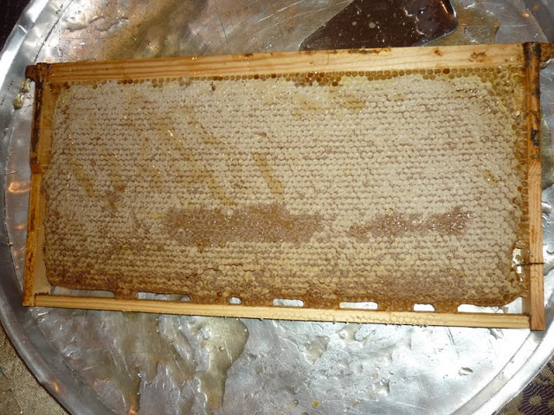

Εικόνα 17: Κηρήθρα έτοιμη για τρύγο

Αυτό εξαρτάται κυρίως από την εμπειρία και τη γνώση του μελισσοκόμου, την περιοχή και την εποχή του τρύγου. Οι γεμάτες μέλι κηρήθρες μεταφέρονται σε κλειστό χώρο εκεί όπου υπάρχουν όλα τα απαραίτητα εργαλεία και μηχανήματα για την εξαγωγή του μελιού. Ο μελισσοκόμος με ένα ειδικό μαχαίρι απολεπίζει το κερί και μένει το πλαίσιο γεμάτο από το μέλι. Μετά είναι η σειρά του μελιτοεξαγωγέα (Εικόνα 18), το κεντρικό μηχάνημα στη διαδικασία παραγωγής μελιού. Τοποθετούνται τα πλαίσια μέσα στο μελιτοεξαγωγέα, ο οποίος περιστρέφεται και με τη μέθοδο της φυγοκέντρησης εκτινάσσει
το μέλι στα τοιχώματά του, το μέλι ρέει προς τη βάση του, φιλτράρεται αμέσως μετά την έξοδο από το μελιτοεξαγωγέα και συλλέγεται σε δοχεία. Το μέλι που βγαίνει το διπλοφιλτράρουμε. Το φιλτράρισμα βοηθά να διατηρηθεί το χρώμα του μελιού και η διαύγειά του. Στη συνέχεια τοποθετείται σε ειδικές ανοξείδωτες δεξαμενές για διαύγαση, όπου παραμένει για μερικές ημέρες. Μετά το διυλιστήρα, βγαίνει το καθαρό μέλι . Με αυτόν το φυσικό χειρισμό, το μέλι είναι έτοιμο για να συσκευαστεί και να διατεθεί για κατανάλωση.
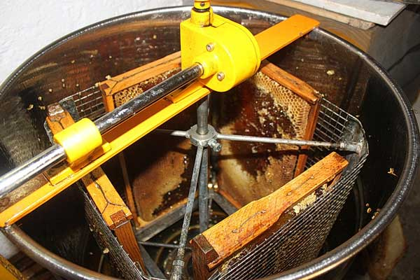

Εικόνα 18: Μελιτοεξαγωγέας

Παρόλα αυτά χρειάζεται προσοχή, γιατί πολλά πράγματα μπορεί να πάνε στραβά. Αρχικά, η αντικατάσταση των ελαττωματικών ή γερασμένων βασιλισσών με νέες εφεδρικές που έχουμε ήδη εκθρέψει είναι από τις εργασίες που πρέπει να γίνουν όσο το δυνατό γρηγορότερα. Οι εφεδρικές βασίλισσες, που διατηρούμε στα κυψελίδια σύζευξης, την εποχή αυτή είναι σωτήριες. Τα αδύνατα μελίσσια συνενώνονται με δυνατότερα, ενώ 5 με 6 εβδομάδες πριν από την έναρξη της κύριας μελιτοφορίας αρχίζει η διεγερτική τροφοδότηση των μελισσών με τροφές όπως το σιρόπι και οι γυρεόπιτες. Για την αποφυγή της νοθείας του μελιού, ταΐζουμε τα μελίσσια, για να εκθρέψουμε γόνο και για να μην πεθάνουν από την πείνα και όχι μόνο για να τρυγήσουμε. Επίσης, για να δώσουμε χώρο στις μέλισσες να αποθηκεύσουν περισσότερο μέλι προσθέτουμε στα μελίσσια ορόφους, ενώ λίγο πριν την
έναρξη της ανθοφορίας τοποθετούμε βασιλικά διαφράγματα (Εικόνα 19) μεταξύ γονοθαλάμων και μελιτοθαλάμων. Το διάφραγμα είναι πολύ χρήσιμο παρόλα τα μειονεκτήματά του. Κάνει εύκολη την αφαίρεση των πλαισίων που προορίζονται για τρύγο γιατί είναι απαλλαγμένα από γόνο, μπλοκάρει τις βασίλισσες από το να καταναλώνουν το μέλι και έτσι υπάρχει περισσότερο στην διάθεση του μελισσοκόμου.
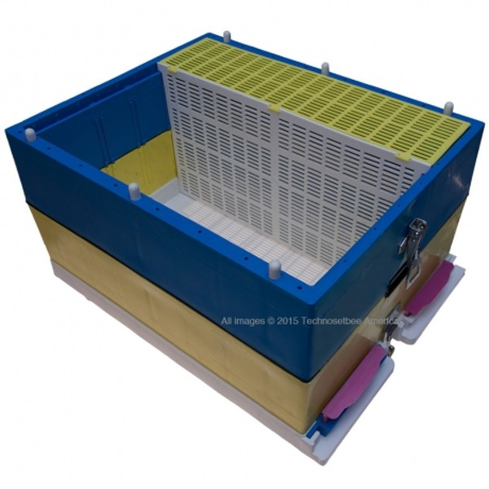

Εικόνα 19: Κάθετο βασιλικό διάφραγμα

Κατά την μεταφορά των μελισσιών, αποφεύγουμε να τα τοποθετούμε κοντά σε καλλιέργειες όπου γίνονται συχνοί ψεκασμοί με φυτοφάρμακα. Δεν είναι απαραίτητο να πάμε όλα τα μελίσσια μας σε μια περιοχή, μπορούμε να τα χωρίσουμε σε κοπάδια και έτσι να μειώσουμε πιθανότητες αποτυχίας μιας ανθοφορίας και ταυτόχρονα να σιγουρέψουμε έναν τουλάχιστον τρύγο. Κατά την θεραπεία των ασθενειών που παραμονεύουν αυτή την εποχή όπως για παράδειγμα η Νοσεμίαση (η νέα νοσεμίαση, nosemaceranae, δεν μειώνεται το καλοκαίρι), η Αμερικάνικη σηψηγονία (ιδιαίτερα στα αδύνατα μελίσσια), η ασκόσφαιρα (Εικόνα 20), η Βαρρόα και ο κηρόσκορος (Εικόνα 21), προσπαθούμε να μην χρησιμοποιούμε φάρμακα, όταν τα μελίσσια αποθηκεύουν μέλι για τρύγο.

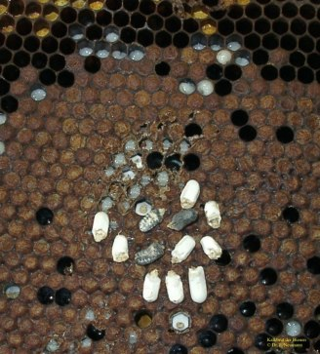

Εικόνα 20: Μελίσσι που έχει προσβληθεί από ασκόσφαιρα

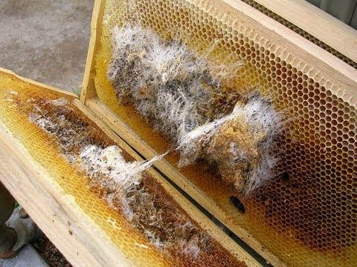

Εικόνα 21: Μελίσσι που έχει προσβληθεί από κηρόσκορο

Όταν επιθεωρούμε τα μελίσσια που προορίζονται για τρύγο, προσέχουμε οι κηρήθρες να είναι σφραγισμένες, τουλάχιστον κατά 2/3 ενώ κατά την εξαγωγή του κεριού από τις σπασμένες, παλιές και μαύρες κηρήθρες χρησιμοποιούμε ηλιακό κηροτήκτη. Ολοκληρώνοντας σε περιοχές όπου υπάρχει ξηρασία, προσέχουμε, αρχικά να παρέχουμε στις μέλισσες άφθονο νερό σε σχετικά κοντινή απόσταση, ενώ επίσης προσέχουμε ώστε κατά τη διάρκεια επιθεωρήσεων ή τροφοδοτήσεων να μην προκαλούμε λεηλασία και να προστατεύουμε τα μελίσσια από τις σφήκες, όταν το πρόβλημα είναι μεγάλο.

6.4 Χειρισμοί το φθινόπωρο

Στους μελισσοκομικούς χειρισμούς του φθινοπώρου χτυπά η καρδιά της επόμενης χρονιάς. Από την κατάσταση των μελισσών μας το φθινόπωρο θα εξαρτηθεί το καλό ξεχειμώνιασμα, η καλή αρχή της επόμενης Άνοιξης και κατά συνέπεια οι καλοί τρύγοι της επόμενης χρονιάς. Σε πολλές περιοχές της Ελλάδος, την εποχή αυτή έχουμε τις κύριες μελιτοφορίες σε φυτά όπως είναι το πεύκο, η ερείκη και η σουσούρα. Είναι όμως και ο καιρός για την προετοιμασία των μελισσιών για τον χειμώνα. Στη μελιτοφορία του πεύκου πάντοτε πρέπει να μεταφέρονται δυνατά διώροφα κατά προτίμηση μελίσσια, ενώ συγχρόνως τροφοδοτούμε με υποκατάστατα γύρης για να μην σταματήσει η ωοτοκία της βασίλισσας.
Πριν την μεταφορά στο πεύκο, κάνουμε τρύγο το μέλι που πιθανά να υπάρχει και φροντίζουμε για την ύπαρξη άδειων σκουρόχρωμων καλών κηρυθρών καθώς οι μέλισσες το φθινόπωρο, αν έχουν επιλογή, προτιμούν σκουρόχρωμες κηρήθρες. Οι ελαττωματικές βασίλισσες πρέπει να αντικατασταθούν και φροντίζουμε ώστε τα μελίσσια να αποκτήσουν μερικές κηρήθρες με γόνο έτσι ώστε αυτός ο γόνος να δώσει νέες εργάτριες με τις οποίες θα ξεχειμωνιάσει το μελίσσι. Ιδιαίτερη έμφαση πρέπει να δίνεται και στην παρουσία των κηφήνων. Το αποθηκευμένο μέλι στις κηρήθρες και η γύρη πρέπει να είναι σε ικανοποιητικές ποσότητες, σε αντίθετη περίπτωση, τροφοδοτούμε τα μελίσσια με σιρόπι, για να έχουν αποθέματα το χειμώνα. Αν δεν έχουν γύρη, τότε τροφοδοτούμε με υποκατάστατα γύρης. (Εικόνα 22)

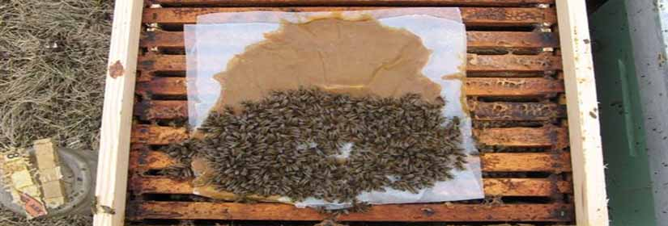
Εικόνα 22: Υποκατάστατο γύρης επάνω στους κηρηθροφορείς σκεπασμένο με πλαστικό
Η έλλειψη γύρης μειώνει τον ρυθμό ωοτοκίας της βασίλισσας, εμφανίζει φαινόμενα κανιβαλισμού και συρρικνώνει τον πληθυσμό του μελισσιού. Ο μελισσοκόμος λοιπόν στην διάρκεια που παρατηρείται η έλλειψη της γύρης, πρέπει να τροφοδοτεί στα μελίσσια πρωτεϊνούχες τροφές του εμπορίου με μορφή υποκατάστατου γύρης. Ένα καλό υποκατάστατο γύρης πρέπει να έχει τις εξής ιδιότητες: α) να είναι γευστικό, β) να γίνεται εύκολα η πέψη του από τις μέλισσες και γ) να έχει ισορροπημένη σύσταση αμινοξέων.
Επίσης, είναι σημαντικό η συλλογή της γύρης να γίνεται μόνο από υγιή μελίσσια και να είναι γνωστή η προέλευση της καθώς ασθένειες όπως η Αμερικάνικη σηψηγονία, η ασκοσφαίρωση και η νοσεμίαση μπορούν να μεταδοθούν με γύρη. Οι εργασίες του φθινοπώρου συνεχίζονται με τις συνενώσεις μελισσιών, με σκοπό την ύπαρξη πολυπληθών αποικιών για τη μεγαλύτερη συλλογή μελιού πριν ή μετά την μεταφορά στο πεύκο, αν βέβαια ακολουθήσουμε ένα τέτοιο σύστημα εκμετάλλευσης.
Μετά τον τελευταίο τρύγο, αφαιρούμε τις κηρήθρες που περισσεύουν και τις τοποθετούμε στην αποθήκη. Εκεί μεριμνούμε, ώστε οι κηρήθρες να προστατεύονται από κηρόσκορο και ποντίκια. Καθ’ όλη την διάρκεια του φθινοπώρου οι μελισσοκόμοι πρέπει να ελέγχουν τα μελίσσια τους για ασθένειες όπως η Νοσεμίαση, η Αμερικάνικη σηψηγονία, η βαρρόα, η ασκόσφαιρα και ο κηρόσκορος. Αν διαπιστωθεί πως κάποια από τα μελίσσια πάσχουν με κάποια από τις παραπάνω ασθένειες πρέπει να επέμβουμε και να τα θεραπεύσουμε.
Για τη Νοσεμίαση, την Αμερικάνικη σηψηγονία και τη βαρρόα οι θεραπείες έχουν αναφερθεί σε προηγούμενα κεφάλαια. Για την θεραπεία της ασκόσφαιρας, σε κηρήθρες που δεν είναι βαριά προσβεβλημένες, η θεραπεία είναι σχετικά απλή. Το πρώτο βήμα που πρέπει να ακολουθήσει ένας μελισσοκόμος είναι ο καθαρισμός της βάσης του μελισσιού. Ο ιδανικός τρόπος για 100% απολύμανση είναι να περαστεί η βάση και με φλόγιστρο. Στη συνέχεια γίνεται το σφίξιμο του μελισσιού. Για παράδειγμα, αν υπάρχει ένα μελίσσι με έξι πλαίσια και οι μέλισσες είναι σκόρπιες μέσα σε αυτό, αφαιρούνται δύο με τρία πλαίσια και στη θέση τους μπαίνουν πλαίσια γεμάτα μέλι. Τέλος, τροφοδοτείται το μελίσσι με σιρόπι ή ζαχαροζύμαρο.
Το σιρόπι είναι το καλύτερο και έχει άμεσο αποτέλεσμα. Το τάισμα δίνει στις μέλισσες ενέργεια. Ταΐζοντας τες ενεργοποιούνται οι μηχανισμοί όλου του μελισσιού. Παραδείγματος χάρη οι μέλισσες ψάχνουν που να βάλουν το σιρόπι, και έτσι καθαρίζουν τον γόνο, αν υπάρχει πεθαμένος σε κάποιο κελί με αποτέλεσμα να αυξάνεται η καθαριότητα στη κυψέλη.
Επίσης, οι μέλισσες με το σιρόπι έχουν άμεση ενέργεια για να παράγουν θερμότητα για να ζεστάνουν τον γόνο και να παράγουν περισσότερο βασιλικό πολτό που δυναμώνει τον γόνο. Αν μια κηρήθρα έχει πολλά κρούσματα επάνω τότε είναι καλό να καεί. Αλλά η ασκοσφαίρωση δεν μεταδίδεται εύκολα όπως άλλες ασθένειες. Για παράδειγμα, αν υπάρχει ένα 10άρι μελίσσι γεμάτο πληθυσμό που έχει χτίσει και το καπάκι, και του δοθεί ένα βαριά προσβεβλημένο μελίσσι, αυτό είναι αδύνατο να κολλήσει την ασθένεια. Αμέσως θα απομακρύνει όλα τα κρούσματα στη κηρήθρα. Η ασκοσφαίρωση είναι ασθένεια που το μελίσσι μπορεί και διαχειρίζεται.
Οι λύσεις για την καταπολέμηση του κηρόσκορου, είναι δύο και με διαφορετικό κόστος η καθεμία. Η πρώτη επιλογή που μπορεί να επιλέξει ένας μελισσοκόμος είναι η καύση με θειάφι. Τα πατώματα ή οι κηρήθρες στοιβάζονται (Εικόνα 23), ο χώρος κλείνει αεροστεγώς, και καίγεται σκόνη θειάφι σε ένα πήλινο δοχείο μακριά από τις κηρήθρες. Η επιλογή αυτή έχει τα εξής πλεονεκτήματα. Είναι μια φθηνή μέθοδος, το θειάφι κοστίζει πολύ φθηνά και το βρίσκει κανείς εύκολα. Επιτρέπεται στην οικολογική μελισσοκομία καθώς θεωρείται μια οικολογική μέθοδος και τέλος έχει υψηλά ποσοστά επιτυχίας.
Βέβαια πέρα από τα πλεονεκτήματα έχει και μειονεκτήματα. Οι καπνοί από την καύση του θειαφιού είναι τοξικοί και μπορεί να προκαλέσουν ακόμα και θάνατο κατά την εισπνοή. Πρέπει να φεύγουμε αμέσως μόλις βάλουμε φωτιά στο θειάφι, και όταν ξαναμπούμε στο χώρο, να ανοίξουμε καλά την πόρτα. Εννοείται πως τέτοιος θάλαμος δεν πρέπει να υπάρχει σε υπόγειο σπιτιού αλλά μόνο σε ξεχωριστό χώρο. Το θειάφι ενδέχεται να οξειδώσει τα σύρματα και οτιδήποτε μεταλλικό στο χώρο. Ο καπνός σκοτώνει μόνο τις κάμπιες, επομένως πρέπει κάθε 15 μέρες να ξανακάνουμε καύση.

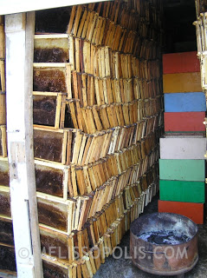

Εικόνα 23: Κηρήθρες έτοιμες για καύση με θειάφι για καταπολέμηση του κηρόσκορου

Η δεύτερη επιλογή για την καταπολέμηση του κηρόσκορου είναι η τοποθέτηση των πατωμάτων ενός μελισσιού σε ψυκτικό θάλαμο (Εικόνα 24). Τα πατώματα μένουν στον θάλαμο 2-3 μέρες σε κατάψυξη (-15βαθμούς Κελσίου) και στη συνέχεια μπορεί να σταματήσει η λειτουργία του, αφού έχουν σκοτωθεί όλα τα στάδια του κηρόσκορου. Τα πλεονεκτήματα αυτής της μεθόδου είναι δύο. Για όσο διάστημα είναι στο θάλαμο, γίνεται ολοκληρωτική και μόνιμη καταστροφή όλων των σταδίων του κηρόσκορου και είναι μια απόλυτα ασφαλής μέθοδος, χωρίς οσμές ή άλλη επικινδυνότητα. Το μόνο μειονέκτημα της μεθόδου είναι το κόστος τόσο της κατασκευής όσο και της χρήσης.
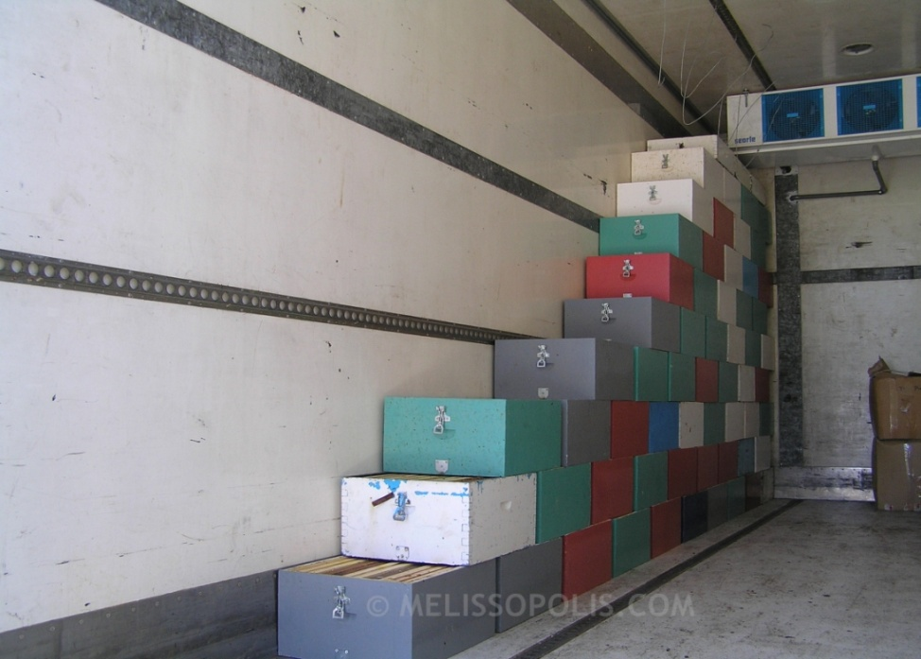

Εικόνα 24: Μελίσσια τοποθετημένα στον ψυκτικό θάλαμο

6.5 Χειρισμοί τον Χειμώνα

Τελευταία κατηγορία μελισσοκομικών χειρισμών είναι αυτή του χειμώνα. Η μεταφορά των μελισσιών σε μία κατάλληλη θέση για το καλό ξεχειμώνιασμα πρέπει να γίνεται πριν αρχίσουν τα κρύα. Η θέση που ενδείκνυται για την μεταφορά αυτή, είναι μια προσήλια πλαγιά η οποία να προστατεύεται από τους ισχυρούς ανέμους. Όταν λοιπόν επιλεχθεί το κατάλληλο μέρος και ολοκληρωθεί η μεταφορά των μελισσιών, φροντίζουμε να τα τοποθετήσουμε τις κυψέλες σε βάσεις, με προτίμηση στις πλαστικές ή μεταλλικές, ή σε πέτρες, για να αποφεύγεται η υγρασία η οποία μπορεί να προκαλέσει ζημιές κυρίως στο κάτω μέρος των κυψελών. Στη συνέχεια ακολουθούν οι θεραπείες για άκαρι και βαρρόα κυρίως στις αρχές του χειμώνα, οπού τα μελίσσια δεν έχουν προλάβει ακόμα να αποκτήσουν γόνο.
Επίσης, για μεγαλύτερη ασφάλεια το άνοιγμα της εισόδου των κυψελών καλό θα είναι να μειώνεται καθώς υπάρχει κίνδυνος για την είσοδο ποντικιών και άλλων μικρών ζώων μέσα στις κυψέλες. Επάνω στα εξωτερικά καπάκια τοποθετούνται πέτρες ή αλλά βάρη, για να μην τα πάρει ο άνεμος. Ο μελισσοκόμος κάνει την προετοιμασία για την επόμενη χρονιά επισκευάζοντας το μελισσοκομικό υλικό που θέλει διόρθωμα ή και βάψιμο και αγοράζοντας το καινούριο απαραίτητο υλικό. Ο καθαρισμός και η απολύμανση των παλιών κυψελών με φλόγιστρο, το βάψιμο των νέων κυψελών, το συρμάτωμα των πλαισίων, η προετοιμασία των πλαισίων βασιλοτροφίας και ο διαχωρισμός των καλών πλαισίων γόνου από αυτό του μελιού είναι κάποιες από τις σημαντικές κινήσεις που πρέπει να κάνει ένας μελισσοκόμος στο πλαίσιο της προετοιμασίας για την επόμενη χρονιά.

7. Συμπεράσματα

Μετά το πέρας της μελέτης και της έρευνας για την εκπόνηση της παρούσης εργασίας, αντιλαμβάνεται κανείς το ανυπέρβλητο μέγεθος της δύναμης της φύσεως σε συνδυασμό με τη δύναμη των μελισσών. Οι μέλισσες αποτελούν σημαντικότατα έντομα, τα οποία παράγουν θρεπτικότατα προϊόντα όπως είναι το μέλι και ο βασιλικός πολτός, συμβάλλοντας ταυτόχρονα στην ορθή και αλυσιδωτή διαδικασία της ανάπτυξης της καρποφορίας των ανθέων, των θάμνων και των δέντρων. Η συμβολή τους είναι αξιοσημείωτη, όπως αξιοσημείωτη χαρακτηρίζεται και η επιστήμη της μελισσοκομίας, μέσω της οποίας δημιουργούνται, διατηρούνται, συντηρούνται κι αναπαράγονται τα λεγόμενα «μελίσσια». Το επάγγελμα του μελισσοκόμου απαιτεί ειδικές γνώσεις, καθώς και ειδικές τεχνικές για την φροντίδα των μελισσιών, των μελισσών και την συλλογή των προϊόντων αυτών. Το επάγγελμα αυτό απαιτεί δηλαδή πέρα από ειδικές γνώσεις και ειδικό εξοπλισμό, χρόνο και υπομονή. Τέλος, ιδιαιτέρως ενδιαφέρον παρουσιάζει και το γεγονός ότι εντός ενός μελισσιού υπάρχει ιεραρχία, την οποία τηρούν οι μέλισσες, οι κηφήνες και η βασίλισσα, ώστε όλα να είναι οργανωμένα.

8. Παραρτήματα

8.1 Πίνακες

Πίνακας 1: Παραγωγή μελιού στην ΕΕ, 2007-2010 ( τόνοι)
Πίνακας 2: Μελισσοκόμοι ανά περιφέρεια της Ελλάδος
Πίνακας 3: Παραγωγή μελιού στην Ελλάδα

8.2 Φωτογραφίες

Φωτογραφίες

Εικόνα 1: Μέλι
Εικόνα 2: Γύρη
Εικόνα 3: Πρόπολη
Εικόνα 4: Βασιλικός Πολτός
Εικόνα 5: Κερί
Εικόνα 6: Δηλητήριο
Εικόνα 7: Μελισσοκόμος κατά την επιθεώρηση μελισσίων
Εικόνα 8: Μέλισσα που έχει προσβληθεί από Βαρρόα
Εικόνα 9: Μελίσσι που έχει προσβληθεί από Νοζεμίαση
Εικόνα 10: Χημικά σκευάσματα με τις δραστικές ουσίες fluvalinate, coumaphos, amitraz και flumethrin
Εικόνα 11: Σιρόπι για τροφή μελισσών
Εικόνα 12: Ζαχαροζύμαρο
Εικόνα 13: Μελίσσι που έχει προσβληθεί από Αμερικάνικη Σηψηγονία
Εικόνα 14: Βασιλικά κελία σμηνουργίας
Εικόνα 15: Καύση μελισσοκομικού εξοπλισμού για αντιμετώπιση της Αμερικάνικης Σηψηγονίας
Εικόνα 16: Εφαρμογή της μεθόδου Ντεμαρί (Demaree)
Εικόνα 17: Κηρήθρα έτοιμη για τρύγο
Εικόνα 18: Μελιτοεξαγωγέας
Εικόνα 19: Μελίσσι που έχει προσβληθεί από ασκόσφαιρα
Εικόνα 20: Μελίσσι που έχει προσβληθεί από κηρόσκορο
Εικόνα 21: Κάθετο βασιλικό διάφραγμα
Εικόνα 22: Υποκατάστατο γύρης επάνω στους κηρηθροφορείς σκεπασμένο με πλαστικό
Εικόνα 23: Κηρήθρες έτοιμες για καύση με θειάφι για καταπόλέμηση του κηρόσκορου
Εικόνα 24: Μελίσσια τοποθετημένα στον ψυκτικό θάλαμο

9. Πηγές

9.1. Βιβλιογραφία:

Χαρηζάνης, Π. Χ.. (2017). ΜΕΛΙΣΣΑ ΚΑΙ ΜΕΛΙΣΣΟΚΟΜΙΚΗ ΤΕΧΝΙΚΗ (δ’ έκδ.). Θεσσαλονίκη: Μελισσοκομική Επιθεώρηση: Ειρ. Παππά
Τσανακάκης, Μ.Ε., & Κατσόγιαννος, Β. Ι. (2003). ΕΝΤΟΜΑ ΚΑΡΠΟΦΟΡΩΝ ΔΕΝΔΡΩΝ ΚΑΙ ΑΜΠΕΛΟΥ. Αθήνα: Αγρότυπος ΑΕ.
Τσανακάκης, Μ. Ε. (1995, ανατύπωση 2007). ΕΝΤΟΜΟΛΟΓΙΑ. Θεσσαλονίκη: University studio Press
Υφαντίδης, Μ. Δ. (2011). ΠΑΘΗΣΕΙΣ ΤΟΥ ΜΕΛΙΣΣΙΟΥ - ΜΗ ΣΥΜΒΑΤΙΚΕΣ ΜΕΘΟΔΟΙ ΑΝΤΙΜΕΤΩΠΙΣΗΣ ΤΟΥΣ (β’ εκδ.). Θεσσαλονίκη: Μελισσοκομική Επιθεώρηση, Νίκος Παππάς
Τσιούρης, Σ. Ε. (2001,ανατύπωση 2004). ΘΕΜΑΤΑ ΠΕΡΙΒΑΛΛΟΝΤΟΣ (β’ εκδ.). Θεσσαλονίκη: Γαρταγάνη
Θρασύβουλος, Α. Θ. (2015). ΠΡΑΚΤΙΚΗ ΜΕΛΙΣΣΟΚΟΜΙΑ – ΠΡΟΒΛΗΜΑΤΑ, ΑΙΤΙΕΣ & ΛΥΣΕΙΣ. Θεσσαλονίκη: Μελισσοκομική Επιθεώρηση, Ειρ. Παππά

9.2. Ιστότοποι:

https://wikifarmer.com/el/%CF%80%CF%8E%CF%82-%CE%BF%CE%B9-%CE%BC%CE%AD%CE%BB%CE%B9%CF%83%CF%83%CE%B5%CF%82-%CF%86%CF%84%CE%B9%CE%AC%CF%87%CE%BD%CE%BF%CF%85%CE%BD-%CE%BC%CE%AD%CE%BB%CE%B9/, ΠΩΣ ΟΙ ΜΕΛΙΣΣΕΣ ΦΤΙΑΧΝΟΥΝ ΜΕΛΙ, ανηρτέο από wikifarmer
http://www.geaolympou.gr/?p=2940, ΠΩΣ ΟΙ ΜΕΛΙΣΣΕΣ ΚΑΝΟΥΝ ΤΟ ΜΕΛΙ, ανηρτέο από την ομάδα του «γαία Ολύμπου»
http://melissomania.gr/%CE%BC%CE%AD%CE%BB%CE%B9/85, ΓΙΑΤΙ ΟΙ ΜΕΛΙΣΣΕΣ ΚΑΝΟΥΝ ΤΟ ΜΕΛΙ, ανηρτέο από Κώστα Μυγδανάλευρο την 13^{η}.08.2013
http://www.melissokomiakritis.gr/proionta/keri.html, ΚΕΡΙ, ανηρτέο από τον Μαραγκουδάκη Λευτέρη
https://melissokomianet.gr/folia-ton-melisson/, Η ΦΩΛΙΑ ΤΩΝ ΜΕΛΙΣΣΩΝ, ανηρτέο από MelissokomiaNet.gr
https://honeypark.gr/proionta-melissas/, ΤΑ ΠΟΛΥΤΙΜΑ ΠΡΟΪΟΝΤΑ ΤΗΣ ΜΕΛΙΣΣΑΣ-ΠΩΣ ΦΤΙΑΧΝΟΝΤΑΙ;, ανηρτέο από την ομάδα του anal honey park
http://www.ellinikomeli.gr/katanalotis/katanalotes-gyri/34-syllogi-gyris, ΠΩΣ ΣΥΛΛΕΓΕΙ Η ΜΕΛΙΣΣΑ ΤΗ ΓΥΡΗ, ανηρτέο από τον Τσιάσιο Ιωάννη την 10^{η}.07.2010
https://enallaktikidrasi.com/2017/10/giri-melisson-threptikes-idiotites-tropoi-katanalosis/, ΓΥΡΗ ΜΕΛΙΣΣΩΝ:ΘΡΕΠΤΙΚΕΣ ΙΔΙΟΤΗΤΕΣ ΚΑΙ ΤΡΟΠΟΙ ΚΑΤΑΝΑΛΩΣΗΣ, ανηρτέο από Γιαννόπουλο Θοδωρή
http://www.melistixokritis.gr/index.php?main_page=product_info&products_id=11, ΠΡΟΠΟΛΗ: ΤΟ ΘΑΥΜΑΤΟΥΡΟ ΔΩΡΟ ΤΗΣ ΜΕΛΙΣΣΑΣ ΣΤΟΝ ΑΝΘΡΩΠΟ, ανηρτέο από την ομάδα του «Μελίστιχου Κρήτης»
https://www.mednutrition.gr/portal/efarmoges/leksiko-diatrofis/16138-propoli, ΠΡΟΠΟΛΗ, ανηρτέο από την Γκακνή Δέσποινα την 5^{η}.11.2018
https://www.c-gaia.gr/news/newscategories/entry/propoli-melisson,ΠΡΟΠΟΛΗ ΜΕΛΙΣΣΩΝ, ανηρτέο από την Καπώνη Ευαγγελία την 21^{η}.09.2016
https://www.proionta-tis-fisis.com/propoli-to-fisiko-antiviotiko/, ΠΡΟΠΟΛΗ - ΤΟ ΦΥΣΙΚΟ ΑΝΤΙΒΙΩΤΙΚΟ, ανηρτέο από την ομάδα «η τροφή μας το φάρμακό μας»

